HPS理念下培养学生科学本质观的高中化学教学设计研究

绪论

研究背景

普通高中化学课程标准中对学生科学本质观培养的迫切要求
《普通高中化学课程标准（2017年版2020年修订）》在目标表述与教学建议中多次提出：应借助化学史事实、科学模型演进与科学争论情境，引导学生认识化学理论的发展性与证据性，并在学习过程中体会科学认识的建构特征与科学精神内涵［］。因此，从课程标准的导向来看，科学本质教育已不再仅是理念层面的倡议，而是从教材内容选择、教学策略与学习活动等环节，为在化学课堂中融入科学史素材、证据推理、模型建构与社会议题讨论提供了明确指向。此外，在学业质量评价导向上，课标命题也强调以真实情境为载体，体现科学、技术、社会与环境发展的成果，从评价层面进一步强化了情境化、综合化的学习取向。
然而，从一线教学现实看，科学史素材常被零散地用作“趣味化背景”或结论性讲述，哲学反思与社会维度往往缺位，导致科学本质观培养目标难以在课堂中形成可持续、可评价的教学链条。基于此，有必要在课标导向与课堂实践之间建立更具操作性的桥梁，并形成可检验的教学设计方案。表1-1为新课标中“HPS导向”、“科学史”、“科学本质观”、“科学—技术—社会取向”、“课堂落实方式”各方面对HPS教学理念的体现。
表1-1 HPS教学理念在课标必修课程部分中的体现
维度 | 体现内容
内容选取体现HPS导向 | - 结合“人类探索物质及其变化的历史”与“化学科学发展的趋势”，引导学生学习化学基本原理与方法。  - 倡导真实问题情境与以实验为主的探究活动，作为“素养为本”教学的重要路径。  - 强调与学生社会生活经验相联系，引导关注“与化学有关的社会问题”，培养社会责任感、参与意识与决策能力。
科学史 | - 内容要求：了解化学科学“发展历程及其趋势”。  - 情境素材：建议明确列出“化学发现的故事”（电离理论、元素周期律、原电池、合成尿素、合成氨、青蒿素提取等），用于教学选材。  - 学业要求：要求学生能列举化学科学发展的重要事件，说明其对社会发展的贡献并指出创新点。
科学本质观 | - 内容要求：强调化学研究“需要实证与推理”，并点明实验、假说、模型等方法在化学研究中的运用。  - 情景素材：建议强调“理论、模型不断发展的史实”（如原子结构模型、氧化还原理论等），用于引导学生理解理论建构与修正。  - 核心素养对“证据推理与模型认知”做出明确表述：基于证据提出假设、分析推理证实/证伪，建构模型并用模型解释现象与规律。
科学—技术—社会取向 | - 认识化学科技对生态文明道路的重要作用，并强调“绿色化学”观念与资源全面节约、物能循环利用意识。  - 自觉遵守化学品应用、化工生产、环境保护、食品与药品安全等法律法规。  - 教学提示提出可通过讨论“有争议的社会性议题”培养辩证看待问题与参与社会决策意识，并建议查阅相关法律法规、讨论食品安全等社会事件。
课堂落实方式 | - 明确指出“真实的STSE问题和化学史实等，都是有价值的情境素材”，可促使学生查阅文献、设计方案、实验探究。  - 强调通过多样化学习活动（小组合作、实验探究、讨论交流）完成真实情境下的问题解决。  - 教学资源开发也强调配备与“科学、技术、社会、环境紧密联系”的化学读物等文本资源。

当前科学本质观教育面临的困境与挑战
新课程标准明确提出应“将化学史与科学本质教育相联系”，强调在教学中关注化学史素材所承载的探究过程与认识建构路径，例如“利用化学史从多个视角展现人类学者探索微观结构的过程，以此提升学生对科学本质的理解”。然而，尽管“科学本质观”（NOS）教育的重要性已在理论研究与课程文件中得到普遍认可，国内外在实际推进过程中仍面临显著的困境与挑战。
首先，从科学本质观教育的理论依据层面分析，其面临的挑战在于课堂教学往往仅停留在对科学本质（NOS）观点的抽象阐释上，未能与化学知识形成过程中的证据推理、模型构建等相结合，进而致使教学缺乏明确的载体与支撑架构。毕华林、刘冰等指出，科学本质的核心内涵植根于科学知识的历史生成与演进过程；若科学本质教学回避化学史与科学实践的真实脉络，课堂容易沦为抽象概念的空泛宣讲，难以形成可理解、可体验的学习支撑，因此利用化学史素材促进学生科学本质理解具有重要价值［
］。
然而在课堂实施层面，挑战在于缺乏稳定有效的教学路径，教师常用“隐性渗透”代替“显性—反思”，使NOS学习难以真正发生。Abd-El-Khalick 与 Lederman ［］在对相关研究进行批判性综述后指出，各学段科学教师普遍存在NOS认识不足的现象，部分教师仍持有较为朴素甚至片面的科学观，例如将科学知识视为绝对真理、忽视科学探究中的创造性与主观建构因素等，这将显著削弱NOS教学的显性引导与反思讨论质量。
再次，从学生学习结果看，长期以来不同年龄段学生对科学本质的理解普遍存在误区，传统教学并未有效改善其对科学知识生成机制与科学实践特征的认识。
最后，在课程资源支持层面，面临的挑战为可直接应用于课堂的高质量科学本质（NOS）素材与任务匮乏，致使教师处于“有意愿实施却缺乏材料、具备讲授能力但难以开展设计”的困境。 Su、Jiang与Wei对多国科学教材的系统综述表明：不论国家、学科或学段，教材中有关NOS的呈现总体不足且质量不高，这不仅限制了教师在课堂中开展科学本质显性教学的素材来源，也容易造成学生对科学本质形成碎片化乃至偏差性的理解。因此，如何在课程标准导向下，借助高质量的化学史与HPS素材，将NOS维度目标转化为可实施、可评价的课堂任务链与反思机制，已成为当前高中化学科学本质观教育亟需回应的关键问题。

HPS教学理念为科学本质观教育提供了的有效路径与策略框架
促进学生科学本质观发展的教学路径主要可归纳为两类：一类强调通过科学探究活动实现“在做中学”，属于以探究为核心的隐性渗透路径；另一类则聚焦对科学本质内涵的“显性—反思式”引导，通过明确的教学目标与反思性讨论，帮助学生将具体活动经验升华为对科学观念的理解，属于显性建构路径。在对比不同教学取向时，进一步研究发现，相较于仅依托探究活动的隐性方式，“显性—反思式”策略更能推动学生对科学本质关键维度形成稳定认知。更为重要的是，HPS教学理念能够有的放矢地回应当前科学本质观教育中存在的现实难题。
首先，从科学本质观教育的理论依据层面进行分析，HPS教学理念把科学本质观的学习融入化学知识形成的脉络里，提供了清晰的教学载体与支撑框架。例如，在课程起始阶段引入相关的科学史故事，能够激发学生的兴趣，助力他们理解科学概念产生的背景以及科学探究的方法，提升对科学本质和科学家工作的认知。由此可见，HPS教学借助历史与探究的融合，让学生既能掌握化学知识，又能领悟科学本质，达成了“知识传授”与“价值引领”的同步推进。这种将科学本质观融入学科教学的策略，有效突破了传统NOS教学脱离学科内容、仅停留在抽象阐释的困境［］。
其次，在教师层面，Monk与Osborne（1997）［］提出的HPS教学理念为一线教师提供了明确的教学思路和范式，有助于提升教师对科学本质观的认识水平和教学意识。当教师尝试将科学史料、哲学反思融入日常教学，他们自身对科学探究过程与本质属性的理解也随之加深，以HPS教学理念为核心的教师培养计划能够改善教师的科学观和教学观，使其更关注科学知识的形成过程和背后逻辑。
再次，在学生学习层面，HPS教学针对学生理解偏差提供了纠偏机制。以往不少学生囿于教材呈现，形成了“科学结论即真理”的刻板印象，以及对科学探究过程的种种误解。HPS教学理念下的课堂让学生亲历科学概念从提出到证实、从争论到修正的过程，反复体会证据与推理的重要作用［］。无独有偶，Allchin（2013）也强调以高质量的历史案例与证据链叙事为载体，引导学生掌握“如何判断科学知识何以可信”的核心能力，推动科学本质教育从抽象概念转化为可分析、可讨论的课堂任务［］。
最后，在课程资源方面，HPS教学理念为缓解教师缺乏高质量NOS教学素材的难题提供了可行途径。该理念鼓励利用丰富的科学史案例和哲学探讨作为教学资源，使科学本质观教育有了直接可用的内容载体［］。通过优质案例资源的共享应用和教师教学素养的提升训练，HPS教学理念为一线教师提供了有力支撑，使其能够更自信地设计和组织体现科学本质观的有效课堂教学。
综上所述，HPS教学理念通过融合科学史实、哲学探究与社会情境，不仅为科学本质观教育提供了行之有效的实施路径，更切实回应了当前高中化学科学本质观培养中教师认知不足、教材缺位、学生误解等困境。基于以上分析，笔者决定以“HPS教学理念下高中化学科学本质观教学设计研究”作为硕士论文课题展开研究。一期将依据课标与文献梳理科学本质观关键维度，开展师生现状调查，诊断学生薄弱点与教师实施困难，形成指向NOS维度的HPS教学设计框架及测评工具初稿。二期采用行动研究开展教学验证：围绕典型化学史案例开发问题链与活动任务单，在真实课堂中经历“计划—行动—观察—反思”过程，并结合前后测、课堂观察与学习产出等多源证据评估效果，迭代完善测评工具与教学方案，最终形成可复制的课例与实施建议，为高中化学科学本质观教育落地提供实证支持。

研究目的与意义

研究目的
在新一轮课程改革与《普通高中化学课程标准（2017年版2020年修订）》的导向下，高中化学教学不仅要促进学生掌握核心知识，更应推动其形成科学本质观，理解科学知识的生成机制与科学实践的基本特征。然而，现有教学中科学本质观目标常停留在理念层面，课堂实施缺少可操作的任务链与评价证据。鉴于HPS教学理念能够通过科学史情境、证据推理与反思讨论，将科学本质观的关键维度显性化并嵌入学科教学过程，本研究拟以“HPS教学理念下高中化学科学本质观教学设计”为主题，构建并验证可落地的教学路径。
本研究旨在HPS理念的指导下在通过文献分析、现状调查与行动研究相结合，解决以下问题：
- 高中生科学本质观发展现状如何？其关键维度上存在哪些典型薄弱点？
- 一线化学教师对HPS教学理念和科学本质观的理解与应用情况如何？在课堂教学实施过程中又面临哪些具体的困难与需求？
- 基于课标要求与HPS教学理念，如何构建指向科学本质观关键维度的高中化学教学设计，并形成相应的课例与活动支架？
- 通过行动研究开展课堂实践，将教学设计应用于实际教学后，该方案对学生科学本质观发展的促进效果如何？应通过哪些证据来验证其有效性？研究结果又为优化教学设计指明了哪些改进方向？
通过上述研究，期望形成可复制的教学设计框架、课例资源与评价证据，为高中化学科学本质观教育的有效落地提供实证支持与实践参考。

研究意义

理论意义
首先，本研究契合当下科学教育改革的要求，将科学本质观引入高中化学教学设计之中。该研究聚焦于化学知识的生成进程与发展脉络，而非仅仅局限于知识本身，这有助于学生明晰科学知识的起源与发展，加深对化学科学本质的认知。同时，通过将科学史、科学哲学等内容融入化学课堂教学，本研究拓展了现有HPS教学理念在高中化学领域的应用范畴。以具体的教学设计为依托，本研究着重强调化学知识背后的历史演变和哲学思辨，弥补了传统化学教学内容的缺陷。由此，本研究构建了基于HPS理念的科学本质观教学设计框架，为化学学科融入科学本质教育提供了全新思路，也为相关理论研究提供了参考依据。
其次，本研究在理论上拓展了HPS教学理念在科学教育中的作用。HPS教学理念将科学史、科学哲学和科学社会学融入课程，是促进学生理解科学本质的重要教育范式［］。已有研究表明，将HPS内容融入科学教育能够有效培养学生的科学本质观以及HPS与学科教学的融合被视为培养学生科学素养的重要路径［］。然而在高中化学领域，对HPS融入教学培养科学本质观的系统研究相对不足。本研究通过具体教学设计与实践，深化了这一范式在化学学科的应用：一方面补充了传统科学教学的不足，强调科学知识背后的历史演进和哲学思辨，对现有理科教学形成有益补充；另一方面构建了“HPS教学理念下科学本质观教学设计”的框架与策略，在理论上对已有文献进行了呼应和发展，丰富了科学教育理论中学科渗透科学本质观的讨论，并提供了新的证据支撑。

实践意义
在实践层面上，本研究直面当前高中化学教学中的现实困境，并提出切实可行的解决方案。通过问卷调查和课堂观察，本研究明确了学生科学本质观的薄弱环节以及教师在实施化学史教学时遇到的难点。基于此，本研究设计了具有可操作性的教学方案，将零散的化学史材料整合为系统的课堂教学活动，以便更好地培养学生对化学科学本质的理解。该方案还配套设计了调查问卷等工具，用于收集课堂教学的多源数据，为后续的教学效果评估与改进提供依据。
此外，在教学评价方面，本研究进行了创新实践。为了更准确地评估科学本质观教学效果，研究基于已有的成熟量表，借助德尔菲法凝聚专家共识，并结合高中化学课堂实际情况对评价指标进行了修订，开发了更符合化学课堂特点的科学本质观测评工具。该工具的开发提高了测评的有效性和针对性，使教师能够更加清晰地了解学生对科学本质的认识水平，从而为后续教学提供参考和改进依据。
综上所述，本研究为高中化学教学提供了有益的策略指导和工具支持。教师可借鉴本研究的教学设计思路和评价手段，将科学史与科学本质观有机融合进课堂教学，从而改善教学效果。同时，本研究探索出科学本质观在学科课堂中落地的可行路径，为科学本质观教育的实施提供了可操作的方案，这将有助于提升学生的科学素养，并为一线教学改革和创新提供宝贵经验。

研究内容与方法

研究内容
本文旨在通过文献分析、实证调查与行动研究的有机结合，系统解决前文提出的关于高中生科学本质观现状、教师实施困境、教学设计构建及其实践有效性这四个核心问题。具体研究内容展开如下：
- 文献梳理与理论基础构建。通过对国内外相关文献的查阅与系统整理，首先精准界定高中化学情境下 HPS 教学理念与科学本质观（NOS）的核心内涵及关键维度，梳理本课题的国内外研究现状，从理论上阐述本研究切实可行。
- 师生现状调查与问题诊断。针对“教”与“学”的现实基础开展实证调查。一方面，向学生分发问卷开展面向高中生科学本质观测评；另一方面，深入调查一线化学教师对HPS理念的理解程度、应用现状及实施困难，从而精准定位教学改进的现实痛点与具体需求。
- 构建教学设计框架并开发课例。基于课标要求与调查诊断结果，构建HPS教学理念下高中化学科学本质观教学设计。本研究将选取“”“”两个教学主题内容，开发对应的教学案例。
- 教学实践与效果验证。将开发的教学课例应用于真实的高中化学课堂，开展行动研究。采用前后测数据对比、访谈实录等多源证据，对教学实践的效果进行总结与反思，并分析影响教学效果的关键因素。研究框架如图1-1所示：
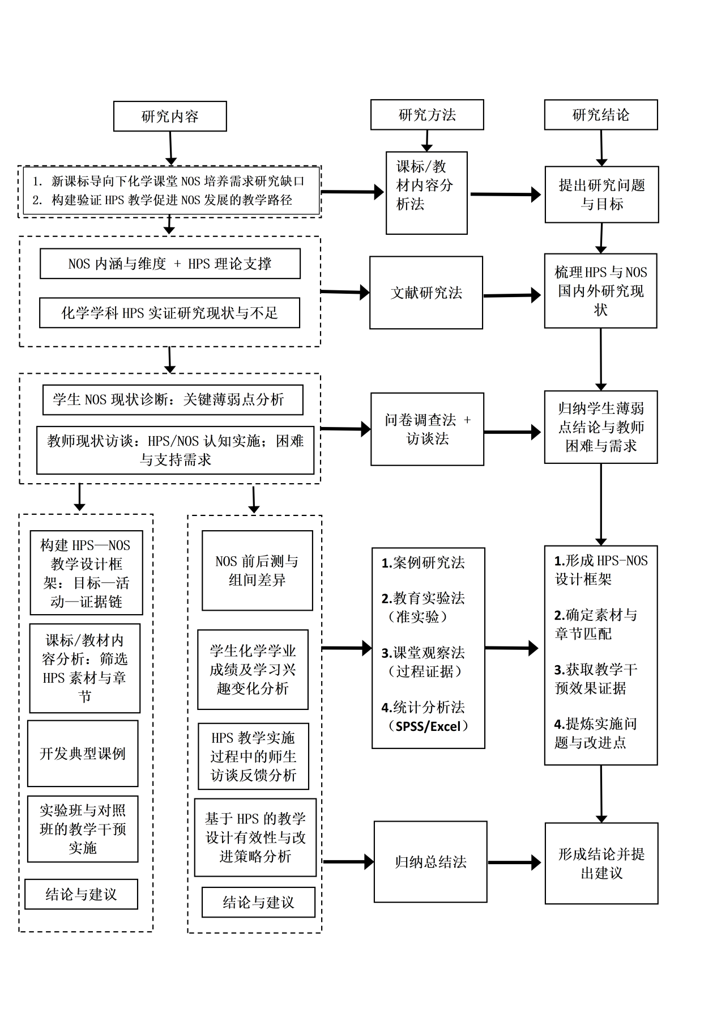
图1-1 研究框架

研究方法

文献研究法
文献研究法是本研究开展的基石，贯穿于研究的全过程。在研究初期，笔者利用中国知网（CNKI）、Web of Science、万方数据知识服务平台以及学校图书馆资源，以“HPS教学理念”、“科学本质观（NOS）”、“高中化学教学设计”、“化学史教育”为关键词进行广泛检索，搜集了大量国内外相关学术期刊、博硕士学位论文及专著。通过对这些文献的深度研读、归纳与整理，笔者梳理了HPS教学的发展脉络，界定了科学本质观的核心内涵与维度，并分析了当前HPS融入理科教学的主流模式与存在的问题，从而确立了本研究的理论基础与切入点。此外，笔者还重点对《普通高中化学课程标准（2017年版2020年修订）》及现行人教版高中化学必修教材进行了系统分析，挖掘教材中隐含的化学史实、科学哲学思想及科学社会学素材，探寻HPS内容与化学学科知识融合的最佳契合点，为后续构建基于HPS理念的教学流程、选择教学内容以及设计具体的教学案例提供了坚实的理论支撑与丰富的素材来源。

问卷调查法
问卷调查法是本研究获取量化数据、评估教学效果的主要手段。为了全面了解当前高中生的科学本质观现状，并准确评估本研究提出的教学设计方案的实践成效，笔者将参考刘健智、Reinders Duit等国内外学者成熟量表的基础上，结合高中生的认知发展水平与化学学科特点，编制《高中生科学本质观调查问卷》。该问卷涵盖了科学知识的本质、科学探究的本质、科学事业的本质等多个维度。在正式研究中，该方法分两个阶段实施：首先，在教学干预前对实验班和对照班学生进行前测，通过数据分析掌握学生科学本质观的初始水平，明确教学设计的重点与难点；其次，在为期一学期的教学实践结束后，再次发放问卷进行后测。通过前后两次数据的对比，量化分析学生在科学本质观各维度上的观念转变情况，从而为HPS教学理念的有效性提供客观的数据支持。

访谈法
为了弥补问卷调查只能获取量化数据而难以触及深层原因的局限性，本研究采用了访谈法作为辅助研究手段，旨在从质性角度丰富研究结论。访谈主要分为教师访谈和学生访谈两个层面。在研究准备阶段，笔者制定了半结构化访谈提纲，对一线高中化学教师进行访谈，深入了解他们对HPS教学理念的认知程度、在日常教学中融入化学史的频率与方式，以及在开展科学本质教育时面临的实际困难，这为本研究优化教学设计提供了现实依据。在教学实验结束后，笔者从实验班中依据学业水平分层随机抽取部分学生进行访谈，重点询问他们对融入HPS教学内容的真实感受、对某些具体化学史案例的看法，以及这种新颖的教学方式是否改变了他们对科学探究及科学家群体的刻板印象。这些质性反馈不仅验证了问卷数据的真实性，也为后续教学策略的改进提供了宝贵的建议。

行动研究法
本研究的核心在于解决教学实践中的真实问题，因此主要采用行动研究法，遵循“计划—行动—观察—反思”的螺旋循环范式开展研究。在“计划”阶段，基于文献与现状调查构建HPS教学设计的初稿；在“行动”阶段，选取实习学校两个生源质量相当的平行班级，设立实验班与对照班，实验班严格实施HPS教学理念下高中化学科学本质观教学，对照班维持常规教学以提供参照；在“观察”阶段，利用课堂录像与观察量表，记录学生在史料阅读、模型建构及哲学研讨中的实时反应与思维障碍；在“反思”阶段，结合测评数据与课堂观察结果，分析教学设计中的不足与优势。

统计分析法
科学的数据处理是得出可靠结论的保障。本研究利用SPSS及Microsoft Excel软件对收集到的问卷数据和考试成绩进行统计分析。具体操作包括：运用描述性统计分析学生科学本质观的现状分布特征；采用独立样本T检验对实验班和对照班的前测数据进行分析，以检验两个班级在实验前是否处于同质水平；采用配对样本T检验及协方差分析，对比实验班学生在教学干预前后的数据差异，以及实验班与对照班在后测中的显著性差异。通过严谨的量化分析，探究基于HPS理念的教学设计对提升学生科学本质观及化学学业成绩的具体影响程度，从而确保研究结论的客观性、科学性与说服力。

文献综述与理论框架

科学本质观的研究现状

科学本质观国外研究现状
科学本质观（Nature of Science, NOS）的研究可以追溯到早期哲学思想。16世纪的培根（Francis Bacon）等人就强调科学方法的客观性和经验归纳，他坚定地认为，科学知识及其生成路径均具备高度的客观属性，且具有确定性与不可更改性，一旦被证实，便是永恒的真理［］；以笛卡尔和康德为代表的近代理性主义学者则关注科学知识的理性结构，科学知识是从人类理性所认定的公理中生发出来的，是独立于人类主体而存在的客观实体，体现了自然界内在的相似性、统一性与规律性［］。
20世纪中叶，科学本质观研究逐渐由“科学知识如何发展”以及“科学活动如何展开”，并把讨论范围扩展到科学知识、科学方法与科学事业等多个维度［］。在科学本质观的核心内涵方面，Lederman等人的研究长期被视为该领域的重要参照。相关研究普遍认为，NOS并不是一个笼统的教育口号，而是一组可以进入课堂教学、并能够在研究中加以考察的理解内容［］。这一共识也在政策层面得到了进一步落实。2013年发布的美国《下一代科学教育标准》（NGSS）及其附录 Appendix H将科学本质纳入标准体系之中，并强调：科学知识并非一成不变，而是会随着新证据、新方法和新解释的出现不断修正；科学解释应建立在经验事实和证据基础之上；科学研究中的观察、问题选择与解释建构会受到已有知识背景和研究经验的影响；模型、假设与解释的形成包含推理、想象与创造；同时，科学还是一种处于社会文化情境中的人类活动，受到共同体规范、社会需求与文化背景的制约［］。这类界定之所以被广泛采用，一个很重要的原因就在于，它不仅回答了科学本质观“教什么”的问题，也为后续的教学评价提供了相对清晰的依据。
在测评工具方面，国外研究较早便将科学本质观的维度界定与评价方式结合起来，形成了比较成熟的工具体系。其中，VNOS系列工具是使用最广的一类。它通常通过开放式问卷配合追问式访谈，呈现学生对相关问题的理解逻辑及其理由链条，更适合用于分析学生是如何理解科学知识、如何解释科学活动的［］。与之相比，量表式工具在大样本前后测比较中操作更为便捷，能够较清楚地呈现学生总体水平和维度变化，但在理解深度、理由结构和具体误解的呈现上相对有限，因此解释时往往需要更加谨慎［］。
从国外研究的整体情况来看，关于中学生NOS现状的研究已经积累了较多一般性认识，例如学生往往容易把科学知识理解为固定答案，在暂定性、理论负载性和社会文化性等方面的认识相对薄弱。由此也可以看出，后续教学设计如果只停留在“融入HPS有助于促进NOS”的一般判断上，仍然是不够的，还需要把NOS目标细化到具体的化学学习任务中，并通过可检验的数据来说明这种变化是否真正发生。

科学本质观国内研究现状
国内关于科学本质观的研究起步相对较晚，但推进较快，整体上经历了由文献引入到框架建构，再到测评工具开发和课堂策略探索的过程。随着国外研究成果的不断引入，国内学者逐渐开始结合本土课程语境对科学本质观进行界定。目前较常见、也较符合国内课程表述习惯的一种划分，是从科学知识观、科学探究观和科学事业观三个方面来把握科学本质观。其中，科学知识观关注知识的暂定性、累积性和创造性，强调科学知识并非绝对真理，而是会随着证据和解释的变化不断修正；科学探究观强调探究活动的实证性、多样性以及观察与解释之间并非简单对应；科学事业观则更多关注科学的社会文化属性、科学与技术之间的互动关系以及科学共同体的规范要求。这样的框架与教育部在《义务教育科学课程标准》及后续的《普通高中化学课程标准》中“理解科学本质”的相关目标较为契合［］，也更便于将科学本质观的要求落到具体学科教学中。
在测评研究方面，为了更客观地把握我国师生的科学本质观水平，国内研究逐渐从“概念讨论”转向“量化/测评”。在测评工具层面，有学者对国外经典量表进行系统梳理与引入，例如黄晓汇总了包括VNOS在内的多种测评工具，并尝试将其用于我国情境下的调查研究［］；在本土化开发方面，刘健智基于“科学知识观—科学探究观—科学事业观”的三维框架，提出了较为具体的测量指标体系，明确了各维度的构成因素，并为后续研究提供了可操作的量表思路［］。梁永平、宁君迎在高中生微观认识学习背景下的研究表明，学生对“科学知识是什么、如何形成”的理解往往较为表层，容易将科学知识视作固定不变的答案［］。黄晓的相关调查也提示，学生在“科学探究”与“科学事业”等维度上存在明显薄弱环节，常把科学等同于绝对真理、忽视科学知识的可修正性与社会文化嵌入性。
在中国知网（CNKI）高级搜索栏输入“科学本质观”和“化学”为主题进行搜索，共检索到使用150条结果，其中期刊30篇，学位论文87篇，会议3篇，根据发表年度趋势图（图2-7）我们可以看出，该领域的研究自2005年前后开始逐步展开，整体上呈现上升趋势，并在2022年前后达到相对高点。这不仅仅是说明相关文献数量有所增加，更重要的是反映出化学学科中的科学本质观研究已经逐渐形成较稳定的研究议题，并且具备继续向课堂干预与证据深化推进的基础。
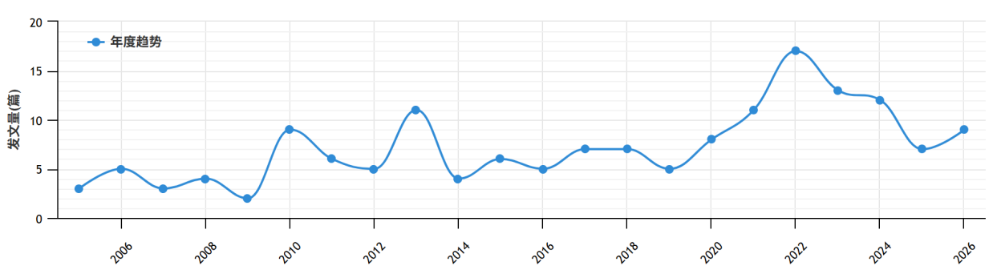
图2-7 化学学科中科学本质观相关论文的发表年度趋势图
在此基础上，本文进一步利用CiteSpace对对中国知网中以“科学本质观”“化学”为主题检索得到的文献进行相关分析可得到以下结论：
根据整体关键词共现图（如图2-8）显示，“高中化学”“科学本质”等节点外圈紫色环较突出，意味着其在不同主题之间具有较强的连接作用。一方面，这表明“科学本质观”的讨论常被放置在高中教学情境中展开，研究重点更偏向课堂层面的设计与落地；另一方面，“化学史/科学史”“科学探究”“三重表征”等关键词的出现，提示研究并非只谈理念，而是倾向于借助历史素材、探究活动与表征建构来承载科学本质观的教学转化。
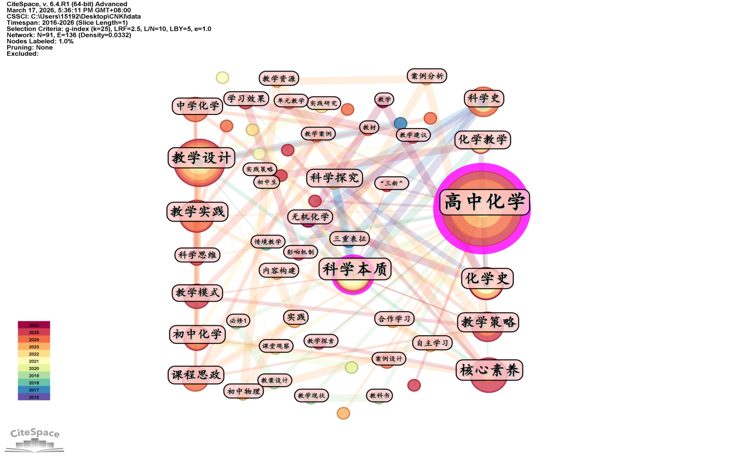
图2-8 科学本质观与化学教学相关研究整体关键词共现图谱

科学本质观教学的研究现状

科学本质观国外研究现状
约瑟夫·施瓦布（Joseph J. Schwab）在课程改革中提出“将科学教学作为探究”的理念，强调教学应呈现探究的过程与理由，而不仅是把概念和定律当作既定事实灌输给学生［］。在此基础上，相关研究进一步明确，NOS并不是一个脱离课堂的抽象概念，而是一组可以进入课堂教学、并能够在研究中加以考察的理解内容。这意味着，科学本质观教学不仅要回答“教什么”，还要进一步回答“如何教”以及“如何评价”。
如果把VNOS与量表式工具放进课堂干预研究中来看，VNOS更适合帮助研究者看到学生“为什么这样想”；量表更适合全样本的前后测比较，能够较直观地呈现干预前后的变化趋势。就课堂研究而言，以前后测量表呈现整体变化，再通过抽样访谈、开放式作答以及学习作品和课堂讨论记录补充过程性证据，由此形成较为完整的证据链。结合本研究后续的课堂实施需要，采用“量表前后测+抽样访谈或是开放题+学习作品与课堂论证记录”的方式，更有利于同时把握变化趋势与变化原因。
从国外研究的整体情况来看，关于中学生NOS现状的研究已经积累了较多一般性认识，例如学生往往容易把科学知识理解为固定答案，在暂定性、理论负载性和社会文化性等方面的认识相对薄弱。由此也可以看出，后续教学设计如果只停留在“融入某种策略有助于促进NOS”的一般判断上，仍然是不够的，还需要把NOS目标细化到具体的学习任务中，并通过可检验的数据来说明这种变化是否真正发生。

科学本质观国外研究现状
教师层面的研究同样提示出科学本质教育落地过程中的现实困难。罗小凤和刘瑞通过对职前化学教师的深度分析发现，教师自身的知识结构缺陷、过往学习经历的局限以及教学资源的匮乏，这会直接影响科学本质教学的开展［］。陈凯等研究也指出，一线教师在论证设计与教学实施方面仍有较大提升空间［］。这些研究一致表明，政策层面虽然不断强调“理解科学本质”，但课堂层面往往缺少可直接借鉴的设计路径和较为清晰的评价证据，这也使得不少研究在结论上肯定科学本质教育的重要性，却难以真正解决“具体怎么教、怎么测”的问题。
围绕课堂教学策略，国内近年来比较一致的做法是采用融合途径，即不将科学本质观作为独立内容单独开设，而是尝试把它显性或隐性地嵌入日常学科教学之中［］。在具体策略上，“显性化”与“历史-哲学-科学（HPS）”融合模式成为研究热点。相关研究主张在教学中预先设置科学本质观目标，借助科学史案例、社会性科学议题或探究活动，在化学学科中，已有不少一线实践。例如，崔博雅对氟元素发现史的挖掘［］、沈春花在“质量守恒定律”中重演科学家探究过程［］，陈悄在《原子结构》教学中引入模型演变史［］等。这些实践研究表明，引入科学史不仅能激发学习兴趣，更能把科学本质观落到具体的化学概念、模型和学习任务中，而不只是停留在抽象说理上。
利用CiteSpace对对中国知网中以“科学本质观”“化学”为主题检索得到的文献进行相关分析可得以“科学本质”为中心生成的关联图（见图2-9），这进一步凸显了研究的“主干链条”。图中“科学本质”与“高中化学”“化学教学”“科学史”等节点连接强度较高。由此可以看出，研究者普遍倾向于将NOS放在具体学科教学情境中讨论，而不是把它视为脱离学科内容的附加要求。这一点对本研究的启发在于如果要讨HPS教学理念如何促进学生科学本质观发展，就不能把NOS仅仅作为课后附加反思，而应当使其与化学知识学习过程本身发生联系。
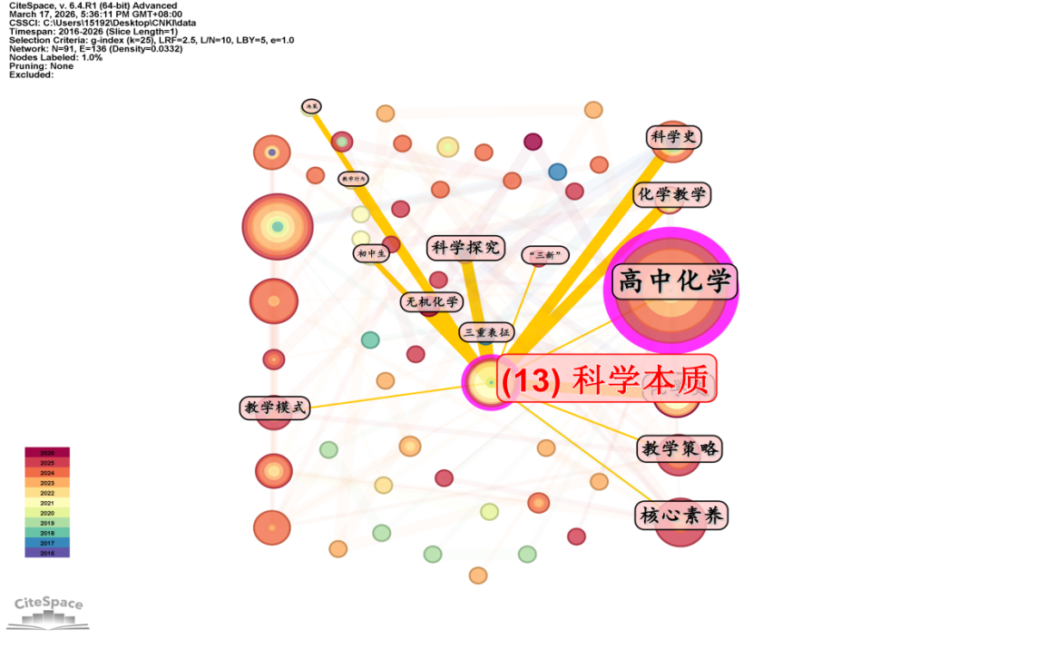
图2-9 以“科学本质”为核心的化学教学研究关键词关联图谱
科学本质观与化学教学研究关键词时间线图（见图2-10）呈现出了较清晰的该领域研究重心的变化。早期研究较多围绕理念介绍、教材分析和化学史内容展开，之后逐渐转向教学设计、教学实践以及育人取向的讨论，近年“课程思政”等关键词也开始进入这一主题链条。总体来看，国内研究已经越来越关注“如何落地”的问题，但也因此更容易暴露出“高评价、低落实”的矛盾：不少研究在论述层面强调科学本质观的重要意义，但与高中化学的具体模块深度结合的研究还比较分散。
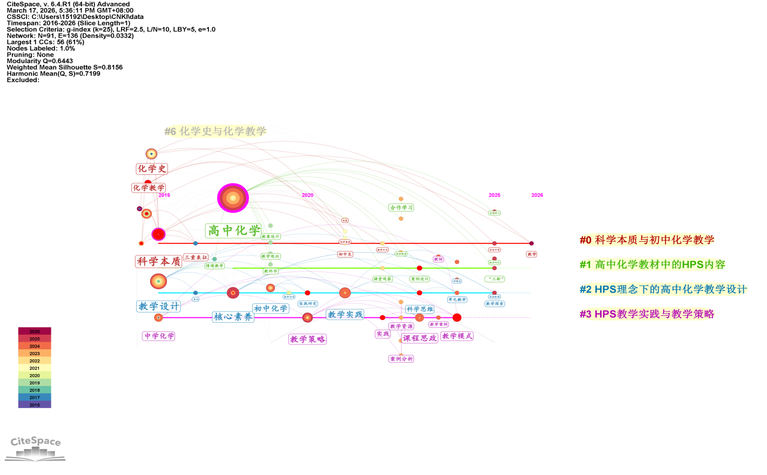
图2-10 科学本质观与化学教学研究关键词时间线图谱
综合来看，国内关于科学本质观的研究在理论界定和案例积累方面已经有了较好的基础，但真正能够为课堂干预研究提供直接支撑的证据仍显不足。对于本研究而言，这意味着如果已有调查与本研究对象、维度和工具基本一致，可以适当吸收案例作为背景依据；如果现有证据与本研究的高中化学情境不完全匹配，就仍有必要补充更有针对性的现状诊断，以便为后续教学设计提供更扎实的依据。

HPS教学理念的研究现状

HPS教学理念的国外研究现状
HPS进入科学教育的历史比较长，早期讨论常从“科学知识在教育中的价值”谈起。比如赫伯特·斯宾塞在1859年前后提出“什么知识最有价值”，并以“科学”作为回答的核心［］。这类观点把科学知识的教育价值推向公共讨论，也为后来“科学教育不只教结论，还要让学生理解科学如何发展”提供了思想土壤。
国外HPS教学起源于西方科学教育领域的研究者倡导。1912年乔治·萨顿创办科学史期刊《ISIS》，标志着科学史首次正式纳入科学教育体系［］。与此相呼应，历史学家托马斯·库恩（借用拉卡托斯名言）指出：“没有哲学的科学史是盲目的，没有历史的科学哲学则是空洞的”［］。这些学者的主张共同奠定了HPS（科学史、科学哲学与科学社会学）教学理念的哲学基础。
二战后，HPS理念在课程倡导和教材实践中得到进一步展开。哈佛大学校长、化学家詹姆斯·科南特（James B. Conant）以案例史料组织科学教育内容，强调用历史案例把科学发展与社会文化、证据与解释放到同一叙事中，这类案例化组织为后续课程改革提供了可借鉴的形式［］。与此同时，哈佛大学科学史教授霍尔顿（Gerald Holton）在1952年编写的《物理科学的概念和理论导论》教材中将科学史与科学思想方法结合来阐释学科理论结构，也体现了“用历史讲清概念”的教材化尝试［］。这些早期实践体现了将科学史与科学教学相结合的尝试，为后续的HPS教学探索奠定了基础。
进入20世纪80年代以后，HPS相关诉求开始更频繁地出现在科学教育改革文件与课程标准中。美国“2061计划”（1989年）、《科学素养的基准》（1993年）和《国家科学教育标准》（1996年）等政策文件均强调将科学史内容纳入科学课程［］。在教学方法层面，英国教育家梅利尔·孟克（M. Monk）和约翰·奥斯本（J. Osborne）于1997年提出将科学史和科学哲学融入课程的“孟克–奥斯本融合模式”，系统设计了以历史情境导入、归纳发现与实践检验相结合的教学流程［］。该研究将HPS从“理念”推到“课程结构与教学法”的层面，为本研究后续建构教学设计框架提供了方法借鉴。与此同时，也要看到它的不足：模型本身更偏一般性指导，落到具体学科时存在难以落地的现实情况。
近二十年，国外研究的关注点更偏向“如何有效融入课堂”与“学生学习体验”。例如格雷格·拉斯克（Greg Lusk）等学者对大学理工科学生进行问卷调查发现：学生往往认可HPS内容的价值，但阅读材料过长过密、以及评价长期依赖论文写作，会显著降低投入度［］。这些研究表明，在明确HPS价值和内涵的基础上，如何将其融入科学教育并设计有效的教学实践，已成为学术界关注的热点问题。
综上所述，若把视角进一步聚焦到“科学本质观现状调查”这一环节，现有国外研究确实积累较多一般性结论，现有成果仍显得较为分散，针对学科内容、教学主题与课堂任务之间关系的分析还不够细致，因而在直接指导一线教学设计时仍存在一定距离。对本研究而言，这一点意味着后续教学设计不能停留于一般性的HPS理念引入，而应更紧密地结合高中化学具体内容，将科学本质观的培养目标有意识地嵌入教学环节之中。同时，在课堂实施中也应注意控制材料容量与任务难度，使HPS内容真正服务于学生对化学知识与科学本质的理解，而不是游离于学科教学之外。

HPS教学理念的国内研究现状
国内对HPS教学理念的研究起步虽晚，但发展较快。结合已有文献来看，其研究脉络大致可以概括为由理论引入国内逐步转向教学实践应用，再进一步走向课堂实践检验。早期研究主要围绕HPS的内涵、教育价值及其进入科学教学的必要性展开，重点在于回答“为什么要将HPS引入科学教育”这一问题；随后，研究者开始关注HPS教学模式的本土化转化，以及其与具体学科内容、教学环节之间的结合方式；近十余年来，相关研究进一步向课堂教学设计、案例开发与教学效果分析延伸，尤其在高中化学领域，HPS与科学本质观培养、学科核心素养发展的结合逐渐成为研究重点。总体而言，国内HPS研究已经由理念层面的阐释不断走向教学层面的落实，但在学生科学本质观现状、教学设计依据与实践效果证据之间，仍有进一步深化和贯通的空间。

HPS教学理念的引入及其教育价值讨论
20世纪末以来，国内研究者首先做的是把HPS的目标讲清楚：科学史材料不是只用来“讲故事、提兴趣”，更重要的是服务于学生理解科学本质、科学探究过程以及科学与社会关系。1997年，刘兵通过分析美国《2061计划》和《国家科学教育标准》，指出科学史教育不再仅作为提高兴趣的工具，而是强调其帮助学生理解科学本质、探索过程及科学与社会关系的作用，并据此反思我国科学史教育仍存在的偏窄取向与现实困难。［］。1999年魏冰进一步阐明将HPS融入科学教学不仅在于传授科学知识，更在于让学生理解科学的本质，指出HPS教学有助于使科学教学更具人文性、增强课堂的挑战性和思辨性并促进对学科内容的全面理解［］。这一阶段的贡献在于把“为什么要做HPS、它应当指向什么育人目标”阐述明确，为后续教学设计研究提供了方向。但问题也比较明显：多数研究停留在理念层面，虽然强调“科学本质”，但对于“科学本质观具体测什么、学生现状怎样、怎样通过课堂活动让学生真的发生变化”，当时还缺少相对具体的路径描述与可验证的证据链。

HPS教学模式的本土化实践探索与学科结合
进入21世纪初期，国内对HPS的研究开始由理念引介逐步转向课堂转化与教学实施。一方面，丁邦平等在系统梳理国际科学课程改革趋势的基础上，强调把HPS教学理念融入课程，并非只是增加科学史或哲学知识，而是为了提升科学课程的人文内涵，弥补传统科学课程中过于强调知识传授而忽视科学发展过程、科学家思维方式与科学社会文化背景的不足，从而推动课程目标由单纯的知识掌握走向更完整的科学素养培育［］；另一方面，袁维新较早持续开展HPS教学模式的课堂实践探索，将其具体化为可操作的教学程序，用“演示现象—引出观念—学习历史—设计实验—呈示科学观念和实验检验—总结与评价”的流程组织教学，使科学史材料不再只是课堂中的背景补充，而成为激发问题、引出多元观点、组织学生探究和促进概念建构的重要资源［］。这类实践的目标，主要在于把知识学习、探究活动、科学精神体验和创造性思维训练结合起来，为后续学科教学中HPS模式的本土化应用提供了较为清晰的操作样本。
在化学学科的早期探索中，也出现了将HPS教学理念与特定教学模式整合的尝试。例如例如张勇将Webquest引入HPS教学，并应用于“合成氨”教学，将化学史学习、网络资源利用与任务驱动探究结合起来，试图改变以往化学史教学主要依赖教师讲述、学生被动接受的课堂形态。其目标不仅在于把化学史带入课堂，更在于提高课堂教学效率，扩大学生知识视野，增强学生自主学习、信息搜集与整理、合作交流和问题解决的能力，使史料能够真正转化为任务、活动与学习过程［］。这类研究的价值在于开始回应“历史材料如何进入课堂组织”“史料如何服务学习方式变革”等更具实践意义的问题。但从可迁移性的角度看，这一阶段的研究仍多停留在具体课例和课堂活动层面，在教学目标的多层次呈现、实施路径的展现以及评价指标的细化方面仍有进一步深化的空间。

HPS在化学课堂教学中的应用研究及其进展
2010年前后，国内HPS研究明显由理念讨论转向课堂实践、教学设计与实证检验，越来越多研究开始把HPS作为改进中学化学课堂、优化知识教学结构和促进学生学科素养发展的路径来加以推进。其中，黄晓的研究具有关键意义。他在《体现科学本质的科学教学——基于HPS的视角》中，并未停留于说明HPS“为什么重要”，而是系统回答了HPS“怎样进入课堂、怎样转化为教学设计”的问题。其研究从“目标—内容—过程—方法—教师支持”几方面展开：在目标上，强调应依据学生发展水平显性表述教学目标，使教师、学生和评价都有明确指向；在内容上，提出既可围绕某一关键认识要点组织史料，也可围绕具体学科主题整体重构；在过程上，提出“历史—探究”等教学模式，通过问题链、史料研读、实验设计、论证交流和反思评价，引导学生经历观点提出、证据检验与概念建构；在方法上，结合单摆、原子结构、光的折射等主题，提出历史个案研究、历史—探究、类比、科学写作等策略［］。由此可见，黄晓的研究虽然立足于科学本质视角，但其更直接的实践贡献，在于为教师提供了一套能够重构知识教学、组织探究活动且提升课堂实施质量的设计思路与操作框架。
此后，皇甫倩、王后雄从中学化学课堂出发，提出HPS融入教学应以化学基本史料为背景，以培养科学素养和人文素养为宗旨，以更新教学观念为前提，以批判精神培养为抓手，并以“苯”的教学为例，将HPS六阶段程序具体化，使学生在历史线索、结构猜想、实验验证和课堂反思中深化对化学概念形成过程的理解，相比单纯的知识讲授，这类研究更强调借助HPS改善课堂结构，促进学生在“怀疑—论证—修正”中形成较为完整的学习体验［］；2019年，白玉香又在前期研究基础上进一步推进了HPS与Webquest的整合，围绕氧化还原反应、氮及其化合物等内容构建整合教学模型，不仅关注课例设计本身，还提出了问题设计、资源模块组织、模式选择等实施策略，并通过教学实验对应用效果进行检验［］。此时HPS在化学课堂中的功能定位已进一步扩展到课堂效率提升、学习方式优化、信息素养与合作能力培养以及化学核心素养发展的层面。
这些实践研究对本研究最直接的价值在于以下几点：
- 化学学科可用的有关HPS教学理念资源充足，很多核心知识点都能找到合适的“问题情境—证据材料—观点演化”的历史线索；
- 第国内已经积累了不少“如何把将史料嵌入课堂”的操作经验，包括情境导入、探究任务、论证活动与课堂讨论的组织方式，这些都是后续建构教学设计框架可以直接借鉴的做法。
与此同时也不难发现，既有研究虽然常常提及科学本质，但其核心目标更多落在增强课程人文性、优化课堂结构、促进概念理解等方面，对“学生科学本质观究竟提升了哪些维度”这一问题回应仍不够充分；在教学设计之前对学生科学本质观现状的系统诊断，以及在研究中建立“前测—干预—后测—证据分析”论证链条的做法，也相对不足。也正因为如此，本研究有必要在吸收已有HPS课堂实践经验的基础上，进一步把HPS教学设计与学生科学本质观维度发展、现状调查和证据评价结合起来，从而使研究的目标指向更加明确，论证过程更加完整。

国内研究趋势分析与本研究的关注点
国内研究概况，本研究使用中国知网（CNKI）进行搜索，在其高级检索中选择以“HPS理念”为主题、时间范围设置在2000-2025年进行检索，共检索到524篇文献。524篇文献中包括学术期刊78篇，学位论文325篇，会议9篇，在这些论文中包括数理化等多个学科关于HPS教学理念的应用，本综述在高级检索中再次添加了“化学”这一主题，共检索出236篇文献，其中学术期刊112篇，学位论文87篇，会议1篇。
从HPS理念相关文献的产出趋势来看，根据知网检索到的数据绘制成的折线图（如图2-1），其中折线的含义表示关于“HPS理念”相关文献的发表数量随着年份的变化。图中显示，HPS教学理念从 2006年至今，逐渐受到国内学者的关注，并且研究成果也呈现出总体上升的趋势。
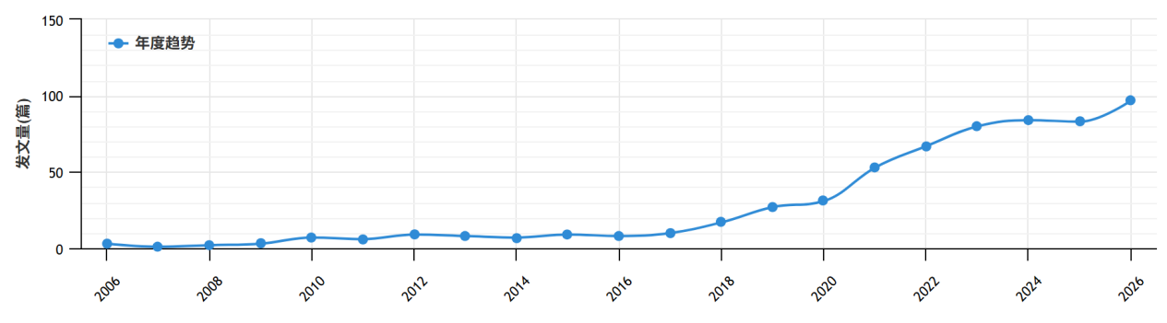
图2-1“HPS理念”相关文献的发表数量随着年份的变化
从化学学科中HPS教学理念应用的相关文献，如下图（图2-2）所示，我们可以看出从2008年开始，我国开始有学者对于化学教学中应用HPS教学理念进行研究，并且研究成果处于持续上升的状态，在2024年研究成果数量达到顶峰，发表了28篇。
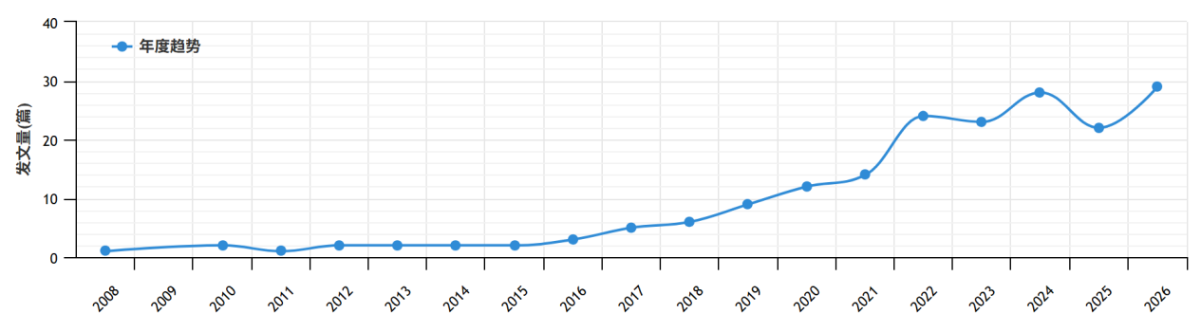
图2-2化学学科中有关“HPS理念”应用的文献发表数量随着年份的变化
为进一步把握化学学科中HPS教学理念研究的主题分布与演进脉络，本文运用CiteSpace软件对对知网数据库中主题为“HPS理念”“化学”的文献进行了关键词共现、聚类与时间线分析，该关键词共现图谱共包含66个节点、96条连线，网络密度为0.0448。最大连通子网络包含44个节点，占全部节点的66%，说明该领域已经形成了较为明显的核心研究群。与此同时，聚类模块值Q为0.669，轮廓值S为0.9246，表明该图谱的聚类结构较为清晰，聚类结果具有较高的可信度。
如图2-3所示，“高中化学”处于图谱较为核心的位置，与“核心素养”“教学设计”“科学本质”“教学实践”“教学策略”“课程思政”“教学模式”等关键词联系较为紧密，说明当前HPS理念在化学教学中的研究主要集中于高中化学课堂，并逐步形成了以教学设计为载体、以科学本质理解为重点、以核心素养培育为导向的研究取向。其中，“高中化学”“核心素养”“教学设计”“科学本质”等节点较大，表明这些主题在已有研究中出现频次较高，是该领域讨论较为集中的几个方向。由此可见，HPS理念在化学学科中的应用，已由早期对理念本身的理解与阐述，进一步转向与课堂教学实践相结合，更强调在具体教学情境中落实学科育人价值。
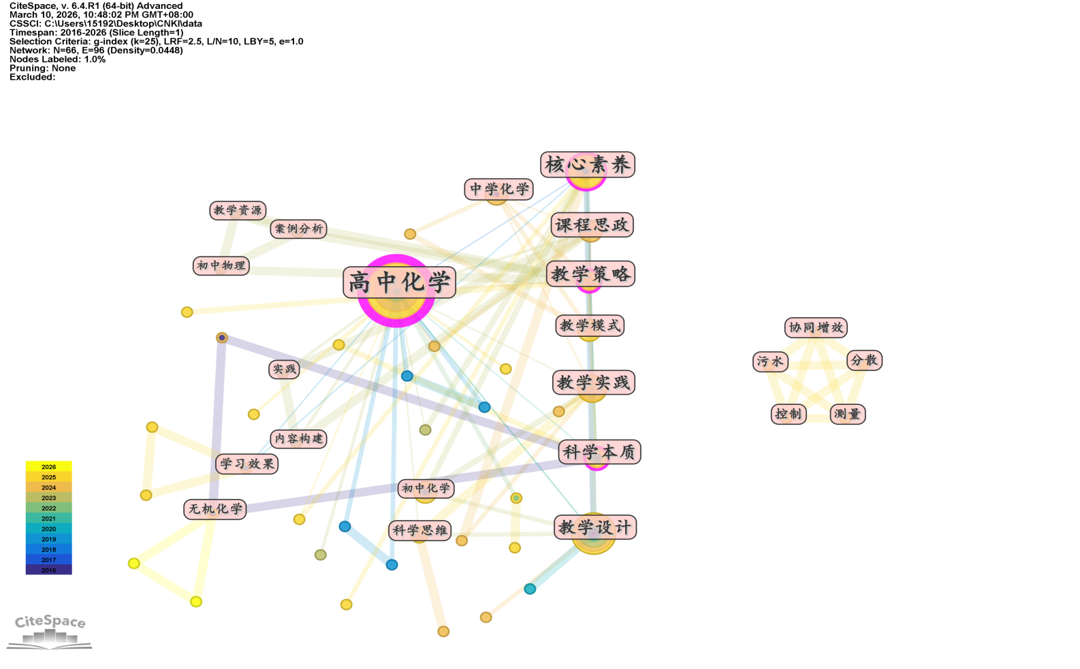
图2-3 HPS理念与化学教学相关研究的关键词共现图谱
以“高中化学”为中心关键词绘制图谱可以得到图2-4。由图可知，HPS理念在高中化学中的研究主题较为集中，主要围绕“科学本质”“教学设计”“教学实践”“教学策略”“核心素养”“课程思政”等方面展开。这说明当前研究不仅关注HPS理念在高中化学课堂中的应用方式，也重视其在学生科学本质观形成、核心素养发展以及课堂育人中的作用。与此同时，“科学思维”“科学探究”“内容构建”等关键词也有所体现，表明相关研究正逐步由理论分析走向具体教学实践。
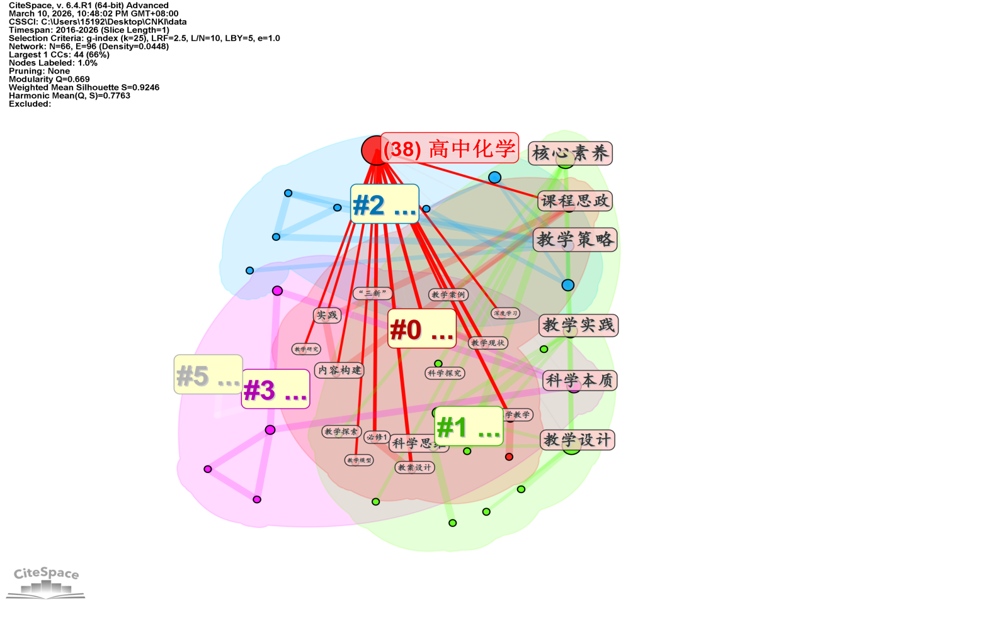
图2-4 以“高中化学”为核心的HPS理念研究关键词图谱
通过图2-5关键词聚类及时间线图可以看出，HPS理念在化学教学中的研究脉络较为清晰。图中主要涉及“高中化学教材中的HPS内容”“HPS理念下高中化学教学路径”“HPS理念下初中化学教学”“无机化学教材内容分析”“HPS教学与学习效果”等主题。整体来看，相关研究早期多集中于教材内容和科学本质，随后逐渐转向教学设计、教学策略与教学实践，近年又延伸到课程思政、科学思维等方面，说明该领域正由理论分析走向课堂应用。
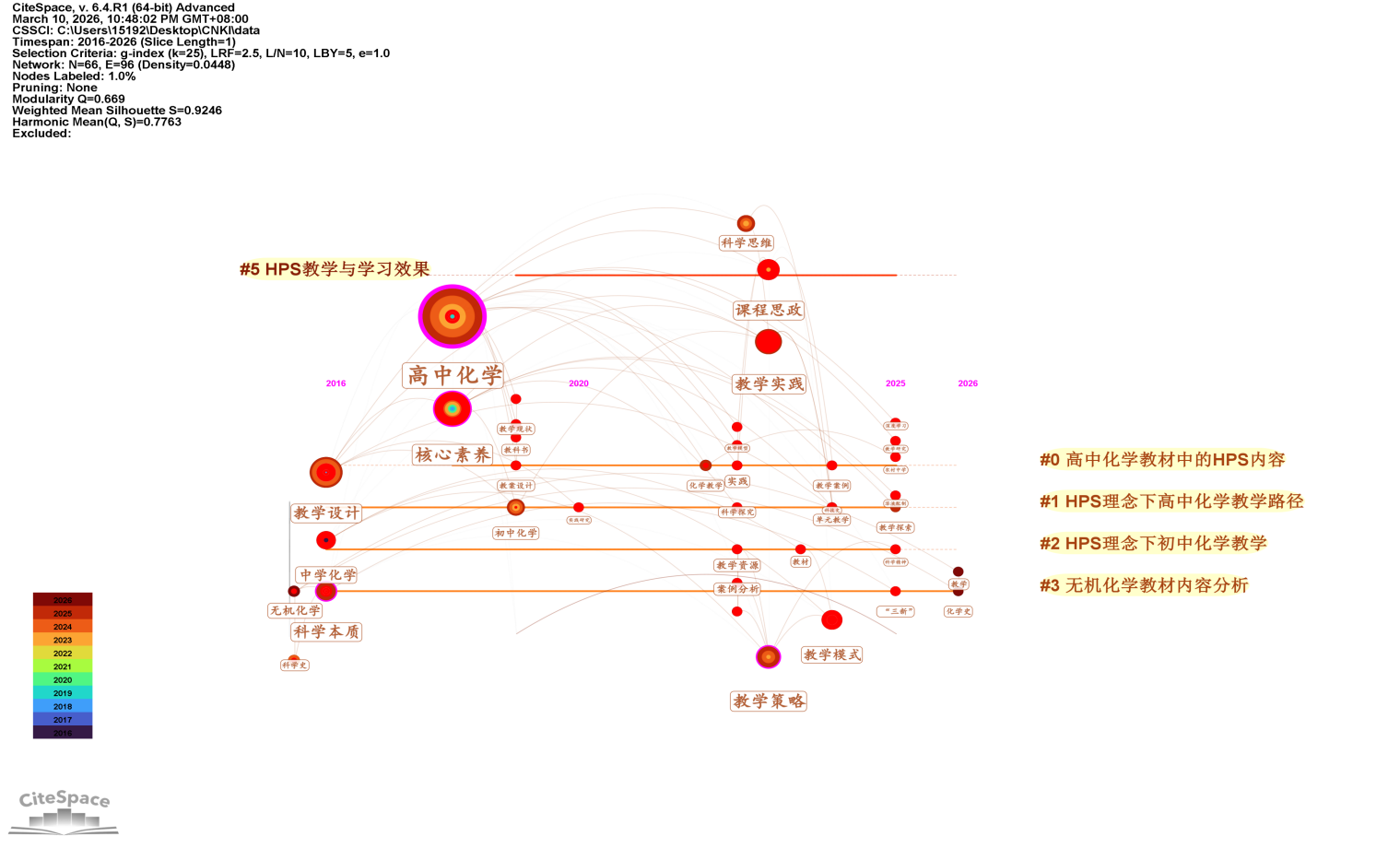
图2-5 HPS理念下化学教学研究关键词时间线图谱
从图2-6所示的关键词突现情况来看，HPS理念在化学教学中的研究热点呈现出较为明显的阶段性特征。早期突现词主要是“科学史”“无机化学”等，说明研究多从学科内容和历史素材切入；随后“教科书”“教案设计”“教学现状”“学习效果”等词相继出现，表明研究开始关注教材使用和课堂实施；近几年“科学本质”“教学设计”“高中化学”“教学实践”“课程思政”等关键词持续受到关注，反映出该领域正逐步转向实践应用与育人价值并重的发展方向。
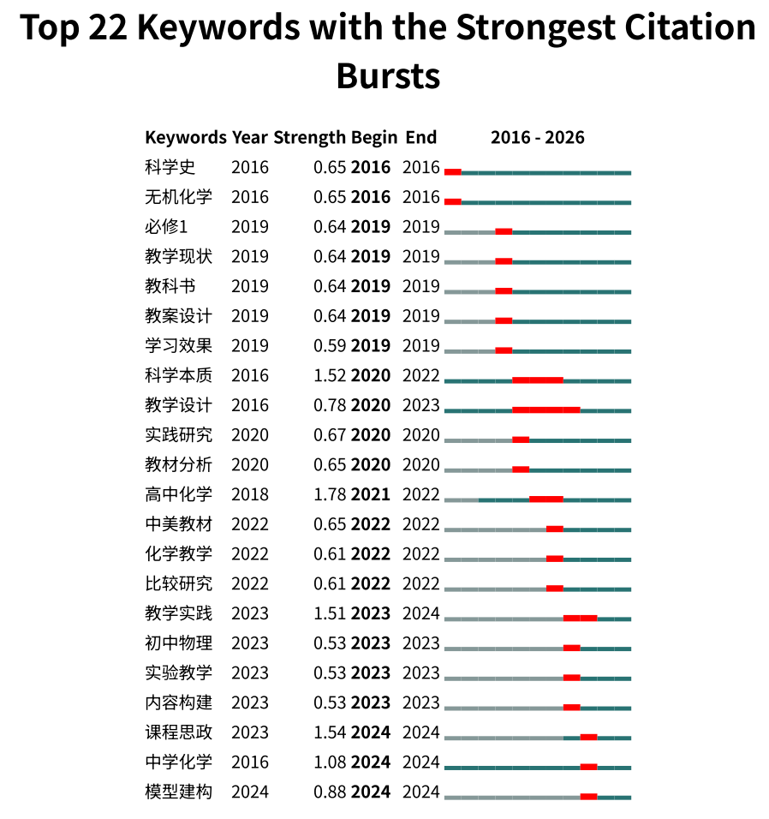
图2-6 HPS理念下化学教学研究关键词突显词表
综上所述，在HPS教学理念刚传入我国时，教育研究人员多集中于对国外文献的研究。随着对HPS研究的不断推进，HPS的概念逐步明确起来，它的教学理念也在我国得到了广泛传播，不同学者开始从不同角度对其进行研究，并由理论研究转向实践研究，研究范围也在进一步的扩大。因此，本研究后续将围绕“学生现状—教学设计—效果证据”这三点去进一步深读与筛选文献，选择较成熟的调查结论，以其作为教学设计的依据，并把重点放在框架建构与课堂验证上。

HPS教学理念落实科学本质观的教学现状
在中国知网（CNKI）高级检索中，以“HPS理念”“科学本质观”“化学”为主题词进行检索，共获得相关文献26篇。根据发文年度趋势图（见图2-11）可以看出，该主题自2012年起已有研究涉入，虽然个别年份发文数量略有波动，但总体呈现上升态势，尤其是近几年增长较为明显。这表明，HPS理念在化学教学中促进学生科学本质观发展的研究正逐步受到关注，并逐渐成为相关领域的一个研究方向。
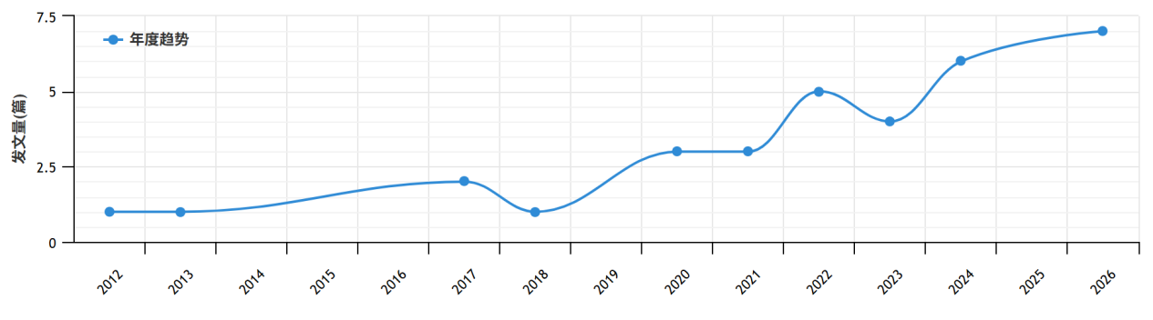
图2-11 HPS理念落实科学本质观的化学教学研究发文年度趋势图
从已有研究的具体做法来看，前人的探索大致可以概括为几种较为常见的路径。第一类是以科学史或化学史为主线，通过知识形成过程的重演来呈现科学概念发展中的争论、证据和修正，使学生在学习化学知识的同时看到知识生成的过程。例如，以元素发现史、概念形成史或模型演变史作为课堂主线，引导学生在历史情境中理解科学解释并非一次完成，而是在不断修正中发展起来的［］。第二类是将HPS与其他教学模式融合，如与STSE模式结合［］，强化科学与社会的联系，与支架式教学结合［］，突出学习过程中的支持结构；与5E教学模式结合［］，强调教学环节之间的连续性和探究性。第三类则更强调核心素养导向下的人文化学课堂设计［］，通过创设情境、回归现实问题，使学生在理解科学知识的同时体会科学活动的社会价值和人文意义。
这些研究的共同价值在于，它们已经提供了不少可以直接进入课堂的案例与流程，证明HPS教学理念的应用并不只是“讲故事”或“激发学生学习兴趣”，而是能够承载科学本质观教育的具体内容。尤其在化学学科中，史料、模型与证据之间本就联系紧密，因此HPS与NOS的结合具有较强的学科适配性。
不过，现有研究中也存在一些较为集中的问题：
首先，不少研究最终仍以学业成绩、学习兴趣或课堂参与度作为主要结果变量，而对科学本质观本身的系统测量相对不足；
其次，即使有研究明确提出“提升了学生科学本质观”，也往往缺少维度层面的清晰证据，难以回答究竟是哪一方面发生了变化，以及这种变化是如何发生的。张宗芳等对近二十年非传统科学课程教学模式的元分析也提示，许多研究更倾向于以学业成绩呈现效果，而对科学本质观等关键科学素养要素的系统测量和作用机制阐释仍然不足［］。
综上所述，前人的探索说明，HPS确实能够为科学本质观教育提供较丰富的课堂资源和实施路径，但如果研究仅停留在“课堂看起来融合了史料”“学生反应较好”这一层面，仍然不足以支撑更深入的教学结论。因此，本文后续教学设计不能只是把HPS素材加入课堂，而应在设计之初就明确NOS目标，将其分解到具体的化学学习任务中，并同步考虑数据采集点和分析路径。也就是说，本研究后续更适合沿着“现状诊断—教学设计—课堂实施—效果验证”的逻辑推进：先基于明确维度了解学生科学本质观现状，再围绕高中化学具体模块开发贯穿体现HPS教学理念的教学活动，将历史情境、证据与解释的比较、显性反思等环节整合进可实施的教学流程之中，最后通过前后测与过程性证据共同验证该流程的实际效用。这样一来，后面的教学设计框架和案例开发就不会悬空，而是能够建立在已有研究基础之上，同时回应现有研究中最突出的薄弱之处。

HPS教学理念下高中化学科学本质观教学理论框架

理论依据

概念界定

HPS教学理念及其内涵
HPS教学理念起源于西方，最初是科学史与科学哲学（History and Philosophy of Science）的缩写，随着科学社会学研究的兴起，其内涵逐渐延伸至科学史、科学哲学与科学社会学（History， Philosophy and Sociology of Science）三个层面［］。就已有化学教育领域的研究而言，HPS的教学价值并不在于单独讲述历史、引介哲学观念或分析社会背景，而在于通过三者的整合为学生提供一个有厚度的学习情境，让知识习得与科学本质感知在同一教学过程中同步推进。
在此基础上，结合本研究的研究对象与实践目标，本研究将HPS教学理念界定为：以科学发展的历史进程为主要认知线索，将哲学思辨与社会文化背景有机融入高中化学课堂，引导学生在具体化学内容的学习过程中理解科学知识的形成方式，感受科学探究的曲折性与累积性，认识科学知识的产生与发展从来不是孤立于社会语境之外的，从而逐步发展对科学本质的整体性认识。HPS教学就是“科学的历史与本质的教育”，HPS教学理念的核心在于培养学生的科学本质观。
在具体的教学运用中，本研究并不将HPS的三个维度分割为独立板块，而是将其作为彼此渗透的整体嵌入教学设计之中。历史线索用于还原知识生成的真实情境，哲学视角用于激发学生对已有认知的反思与追问，社会维度则帮助学生体会化学知识与人类社会之间的相互作用。三者协同指向同一目标：在化学知识的学习过程中，有意识地触及科学本质的相关维度，为后续"现状诊断—教学设计—课堂实施—效果验证"的研究推进提供理念支撑。

科学本质观的内涵
科学本质观（Nature of Science，NOS）研究的核心问题是"科学究竟是什么"，涵盖了对科学知识性质、科学研究过程以及科学活动社会属性等方面的理解与认识。如前文所梳理，NOS的界定经历了从整体描述到维度细化的演变过程：早期研究多将其理解为对科学的笼统认知，随着研究的深入，越来越多的学者倾向于将其分解为若干可教、可评、可测量的具体层面。在这一进程中，美国《国家科学教育标准》［］首次提出：科学本质即为科学的历史与本质。美国科学促进会［］将科学本质分为三个方面：科学世界观、科学事业、科学探究活动。Nussbaum将科学本质内涵发展分为传统和现代两类。刘健智［］则将国际上有关科学本质的观点加以总结，并从科学认识、科学过程、科学事业三个方面提出了影响科学本质观念的3个维度17个因素，以此作为评价指标提出了自己的评价量表。国内外还有众多科学本质观的测量量表，如黄晓列出了31种国外的科学本质观量表，包括NOSS、NOST、VOST等。结合前文对国内外相关研究的梳理，本研究将科学本质观界定为一个人在日常生活、学校教育、社会文化中形成的对科学本质的认识［］。
尽管国际上已开发了众多经典的科学本质测量工具，但这些量表多基于西方文化与教育语境，在本土化应用中常面临文化差异与中学生认知适配度的问题。因此，本研究最终选择以国内学者刘健智构建的三维科学本质观量表作为本研究的基础核心理论支撑与评价工具，主要基于以下三点考量：
其一，本土化与学情的适切性。该量表是基于对国际NOS研究成果的系统整合，并立足于国内科学教育现状开发而成的本土化评估工具。相比于直接翻译国外量表，其话语体系与评价维度更契合我国高中生的认知特点与表达习惯，能够更真实地反映国内高中生科学本质观的发展现状。
其二，维度的细化与极强的可操作性。刘健智将科学本质观科学地划分为“科学知识、科学探究、科学事业”三个核心维度，并在其下进一步细化出17个具体的构成因素（见表3-1）。这种由宏观理念向下扎根的树状结构，不再停留在抽象的理论说教，而是为本研究后续将NOS目标“显性化”落实到具体教学环节中，提供了极具操作性的目标支架。
其三，与HPS教学理念的内在高度契合。 本研究的核心在于应用HPS理念。刘健智量表中的“科学知识、科学探究、科学事业”三大维度，恰好与HPS理念中倡导的“科学历史、科学哲学、科学社会学”形成了完美的内在逻辑映射。这为本研究构建“教学设计—课堂实施—量表前后测评价”的行动研究闭环，提供了严密且逻辑自洽的分析框架。
表3-1 科学本质观的内涵
维度 | 因素 | 解释
科学知识本质观 | 认识性 | 世界是可以被认识的；科学是对客观世界的解释。
 | 相对性 | 科学知识不是绝对真理，是暂时性与持久性的统一。
 | 累积性 | 科学知识是长期积累的结果。
 | 重复性 | 得出科学理论的研究过程应该是别人也可以重复的。
 | 公开性 | 科研成果应公开，让别人来评判和学习，并得到科学共同体的确认。
 | 局限性 | 科学不能为所有问题（如信仰）提供完美答案和解决方案。
科学探究本质观 | 实证性 | 科学的正确性决定于观察和实验的检验。
 | 归纳性 | 科学始于观察，科学知识主要来自对观察的归纳。
 | 创造性 | 科学是人类的推理、想象和创造力的产物。
 | 预见性 | 科学有预见功能，根据观察和理论可以进行假说。
 | 非固定性 | 尽管科学研究的一些基本方法是相似的，但是学科知识背景和不同问题不完全固定，同一问题有不同的解决方法。
 | 非权威性 | 科学研究不依仗权威，没有一个科学家可以代表绝对真理，要有怀疑精神。
 | 非绝对客观性 | 科学受科学家文化背景、信仰和看待事物方式等影响；科学观察依赖于理论的指导，这些都难保证观察和研究的客观性。
科学事业本质观 | 科学与道德 | 科学研究中有普遍接受的道德规范。
 | 科学与技术 | 科学与技术是有区别的，科学与技术具有相互作用。
 | 科学与社会 | 科学与社会密切相关、总体上给人类带来了福音，但也产生了不良后果。
 | 科学家身份 | 科学家也是公民，但他会运用科学知识来解决公众事务问题。
值得说明的是，科学本质观在本研究中并非游离于化学学科之外的附加内容，而是需要落入具体的化学知识学习任务中来加以培育。前文综述已经指出，学生在科学知识的“暂定性”、科学探究的“理论负载性”以及科学事业的“社会文化属性”等方面的认识普遍较为薄弱，这也构成了本研究后续教学设计需要重点关注和加以干预的方向。

HPS教学理念与科学本质观教育的内在关联
科学本质观教育对课堂教学的要求，从根本上不同于一般的知识传授。培育学生的科学本质观，既不能靠单独开设专题课程，也不能依赖在正常教学之外追加若干说明，而是需要将科学知识的暂定性与可修正性、科学探究的实证性与创造性、科学活动的社会文化属性，整合进具体学科的知识学习过程之中。这对教学设计提出了几项基本要求：
首先，教学目标必须超越知识记忆层面，明确纳入科学本质的相关维度；内容与素材的选择必须能够呈现知识的生成历程，而非仅提供结论性陈述；
其次，学习任务与探究活动必须让学生有机会经历类科学探究的思维过程，而非仅完成验证性操作；
再次，评价设计必须能够捕捉科学本质观这认识的变化，而非仅凭知识测试判断效果。
然而，仅凭传统的讲授式教学，这些要求难以实现。科学本质观的形成，需要真实的知识生成情境作为载体，需要可分析的科学推理过程作为体验依托，需要科学与社会互动的案例作为认识扩展的材料。这在客观上呼唤一种能够同时供给历史情境、哲学视角与社会维度的教学理念介入。HPS教学理念正是这样一种框架——它将科学本质观的学习融入化学知识形成的真实脉络之中，使知识习得与科学本质感知能够在同一教学过程中同步推进。
具体而言，HPS教学理念对科学本质观教育的支撑作用，体现在教学设计的各核心环节之中。
在教学目标层面，HPS的三个维度与科学本质观的三大培养方向形成直接对接。科学史维度通过化学概念与理论为“科学认识本质”目标的落实提供了可依托的历史情境，使学生有机会看到知识是如何从假说经争论再到修正的；科学哲学维度引导学生在具体内容的学习中反思证据与理论之间的关系，直接对应“科学探究本质”的认识目标；科学社会学维度帮助学生看到化学知识的产生与应用始终嵌入于特定的社会背景与伦理框架之中，指向"科学事业本质"的理解。由此，原本抽象的NOS目标得以转化为可通过具体化学史情境加以落实的教学方向。
在内容资源的选择层面，HPS教学理念为本研究进入课标和教材寻找素材提供了明确的筛选依据。能够呈现化学概念的争论历程、实验路径的修正过程、理论模型的演变图景，或化学技术与社会产生实质互动的史料，具备支持科学本质观教育所需的“证据可见性”与“本质可感知性”。这使内容资源的遴选不再停留于经验判断，而是有了可循的操作标准。
在学习任务与探究活动设计层面，HPS教学理念以真实化学史事件或STSE议题为情境原型，围绕“理论危机与模型修正”、“证据获取与科学论证”、“科学技术的社会价值权衡”等问题类型组织学习任务，使学生在解决具体问题的过程中既完成化学知识建构，又自然触及科学本质观的相关维度。探究活动因此不再停留于验证性实验，而是具备了让学生体验科学推理过程、感知认识不确定性的条件。
在教学评价层面，HPS教学理念的三维结构与本研究选用的刘健智量表之间存在内在逻辑对应。量表的"科学认识—科学过程—科学事业"三维框架，恰与HPS的"科学哲学—科学历史—科学社会学"三个层面形成逻辑映射。以HPS理念指导的教学干预所预期触及的学生观念变化，可通过量表前后测数据得到量化捕捉，再辅以访谈与课堂记录作为质性支撑，从而使“教学设计—课堂实施—效果评价”这一行动研究路径形成自洽的逻辑闭环。
综上，科学本质观教育在目标设定、内容选择、任务设计、探究活动与评价工具等层面提出的系统要求，与HPS教学理念在情境供给、素材筛选、任务框架与评价逻辑等方面的功能，形成了层层对应的内在关联。正是这种关联，为本研究以HPS理念构建高中化学科学本质观教学设计策略框架提供了理论依据，也使整体研究逻辑从“理念引入”到“目标确立”、“资源开发”、“任务设计”、“效果评价”得以层层贯通，如图3-1所示。
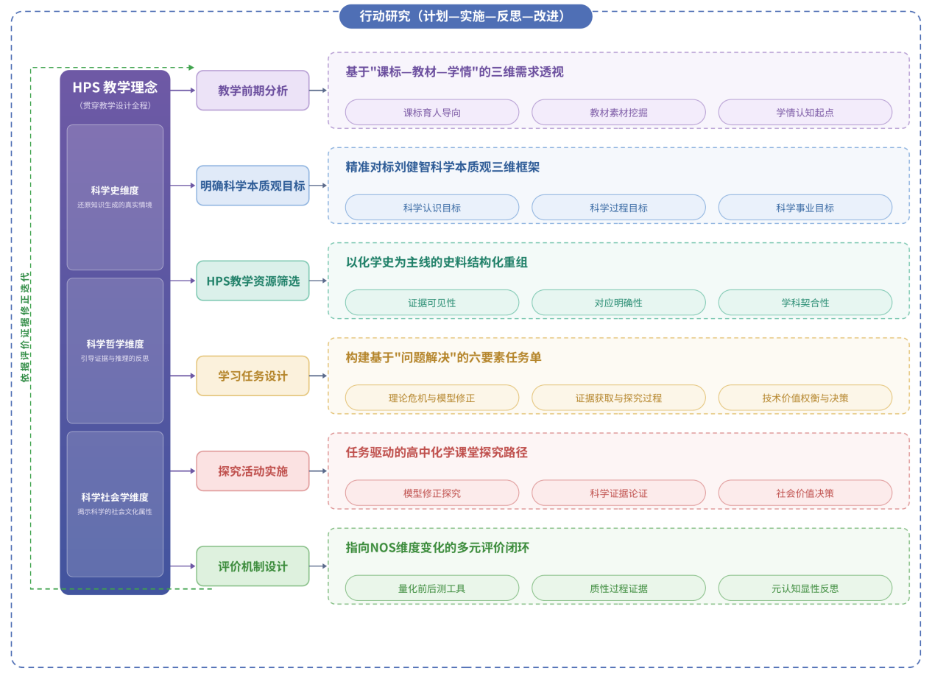
图3-1 HPS教学理念下高中化学科学本质观教学设计策略框架

理论框架

基于“课标—教材—学情”的教学前期分析

基于HPS素养维度分析课程标准
《普通高中化学课程标准（2017年版2020年修订）》（以下简称"新课标"）在课程理念、核心素养目标、内容要求与教学建议等多个层面均为HPS教学理念在高中化学课堂的落实提供了明确导向与政策依据［］。
在课程理念层面，新课标强调“结合人类探索物质及其变化的历史”与“社会生活实际”，引导学生关注化学相关的社会问题。这直接体现了将化学史、科学哲学与科学—技术—社会关系（HPS）有机融入课堂的课改诉求。
在核心素养层面，新课标的设定深度契合科学本质观（NOS）的三大维度：“证据推理与模型认知”要求基于证据进行证实或证伪，对应科学知识的实证性与暂定性；“科学探究与创新意识”强调敢于质疑与实践探究，呼应科学探究的创造性与非权威性；“科学态度与社会责任”要求对涉化社会热点作出价值判断，彰显了科学事业的社会文化属性。可见，NOS目标已内化于核心素养体系之中。
在内容与情境素材层面，新课标明确将“科学探究过程”列入内容要求，并推荐了“原子结构模型演变”“氧化还原反应本质探究”“合成氨工业”等丰富史料与真实的STSE问题，为HPS教学的落地提供了直接的素材载体。
在教学建议层面，新课标倡导依托真实探究问题，鼓励学生通过文献查阅与讨论交流理解知识的形成过程。这一主张与HPS教学中“问题提出—史料分析—证据检验—显性反思”的实施流程高度吻合。
综上所述，新课标从顶层理念、素养目标、具体内容到实施路径，均为本研究开展HPS导向的科学本质观教学设计提供了充分的空间与依据。

基于HPS维度分析教材内容
教材是HPS教学理念进入课堂的直接载体。分析现行人教版高中化学教材，核心在于梳理其中的HPS内容，并厘清其与科学本质观（NOS）三大维度的内在联系。
教材通过“科学史话”“科学·技术·社会”“实验探究”等栏目，将化学知识与HPS素材有机融合，具体体现在以下三个维度：
- 在科学认识维度上，教材借助原子结构模型的演变、氧化还原理论的发展等史料，帮助学生理解科学知识并非一蹴而就，而是在不断积累与修正中发展，支撑了NOS中“累积性”与“相对性”的培养。
- 在科学过程维度上，通过元素化合物性质探究等活动，引导学生经历假设形成与结论论证的完整过程，使其体会科学探究并非线性的观察归纳，而是需要创造性推理与反复检验的实践，契合“实证性”与“创造性”内涵。
- 在科学事业维度上，通过合成氨工业对人类社会的影响、绿色化学等内容，展现科学与社会的互动，引导学生认识科学是嵌入于社会文化与伦理价值中的人类活动，体现了“社会文化性”。
然而，文献综述与教材文本比对表明，现行教材中的HPS素材多呈碎片化的“点缀式”分布，缺乏整体的内容线索，且科学本质观的培养目标在教材中均处于“隐性状态”。如果仅依赖教材现有的呈现方式，教师极易将其讲成枯燥的科学家传记或静态的历史故事，无法承载促进学生科学本质观念转变的重任。这种文本编排上的现实局限，直接构成了本研究后续开展“HPS教学资源整合与重构”的现实动因。本研究的教学设计旨在深挖并重构教材史料，创设引发学生显性反思的问题链，推动科学本质观教育由“隐性渗透”走向“显性建构”。

高二学生的认知起点与科学本质观现状分析
本研究的教学干预对象为高二学生。在认知发展上，该阶段学生已步入形式运算阶段后期，具备较强的抽象逻辑推理与假设演绎能力，这为课堂中开展史料研读、证据论证与哲学反思等高阶思维活动提供了必要的认知前提。在知识经验储备方面，学生已完成必修模块的学习，掌握了元素化合物及化学反应原理等核心内容，并初步接触过原子结构演变、氧化还原等化学史素材。然而，日常教学中的化学史多停留在“听历史故事”的表层，学生鲜有机会对科学发现的过程、方法的多样性及其社会属性进行深度挖掘，尚未建构起系统的科学本质观框架。
结合前期的现状诊断，高二学生在科学本质观的三大维度上普遍存在典型误解。在科学认识本质维度，学生极易将教材中的化学理论视为不可撼动的绝对真理，缺乏对科学知识暂定性与可修正性的理解；在科学过程本质维度，学生往往将科学探究固化为机械的“观察—归纳”模式，忽视了创造性推理与理论框架在科学发现中的核心作用；在科学事业本质维度，学生的认知最为薄弱，普遍将科学活动视为绝对中立、客观的知识生产，缺乏对科学与社会互动、科学共同体规范及科学局限性的审视。
此外，经历选科分流后，选择化学方向的学生普遍具备较强的问题意识。但在真实的班级生态中，学情往往呈现出明显的层次分化：基础扎实的学生思维活跃，能够迅速切入深度的模型批判与论证；而基础较为薄弱的学生长期习惯于应试型的知识接受，面对抽象的反思任务时极易产生畏难情绪。这就要求在后续的行动研究与教学设计中，必须预设具有弹性的梯度任务支架，确保NOS的建构真正扎根于不同层次学生的最近发展区内。

明确科学本质观培养目标
绪论的文献梳理已经表明，科学本质观培育的核心困境之一，在于课堂教学中科学本质目标长期以"隐性渗透"的方式存在，缺乏可操作、可评价的明确落点。因此，在HPS教学理念的指引下，本设计的首要思路便是将科学本质的内涵加以“显性化”，明确将其设定为核心教学目标之一。
这意味着，在设计某一节课时，教师不仅要明确“学生应掌握哪些化学知识”，不仅要关注学生对化学符号、宏微观结构、反应原理等本体知识的掌握，更要精准对标科学本质的核心维度，要将科学本质观要素显性化，例如明确指出学生通过学习能够认识到科学实验如何验证理论、科学理论如何被修正和完善等。例如，在“氧化还原反应”的发展史教学中，目标应明确指向让学生领悟科学理论是不断纠正与完善的，并体会科学家在提出新理论时所受到的社会背景制约。通过这种显性、聚焦的目标定位，确保科学本质观不再是空泛的理念口号，而是贯穿于每一堂化学课的切实指标。需要注意的是，科学本质观是多维度的，并非所有教学内容都能涵盖全部维度。因此，教师在制定本节课的目标时，应明确本节课重点培养科学本质的哪些方面（如科学假设的验证过程、科学家的创造性思维等），确保目标具体明确。

以化学史为主线的HPS教学资源筛选原则
HPS教学理念的有效实施，依赖于高质量、高适配度的历史科学素材。结合本研究的教学设计立场，素材的选取并不以"趣味化"或"故事化"为首要标准，而是以能否为科学本质观的特定维度提供可分析的历史情境为核心依据。
在筛选原则上，本研究强调以下三点：
- 史料的"证据可见性"，即所选材料能够清晰呈现科学家形成判断的依据与推理过程，而非仅呈现结论本身，使学生有机会看到"证据如何支撑理论"的真实图景；
- 史料与科学本质维度的"对应明确性"，即在引入某段史料之前，教师需要清楚地判断它与科学本质的哪一维度关联最为直接，以便在教学过程中有针对性地引导学生进行提取与反思；
- 史料与教材内容的"学科契合性"，即所选史料应能与教学单元中的核心化学概念或原理形成有机联结，而非游离于知识学习之外。在此基础上，教师还需兼顾不同学生群体的已有知识基础，对史料的呈现深度与复杂程度加以灵活调整，避免因材料信息密度过高而削弱学生的参与意愿。

基于HPS教学理念的学习任务
在HPS教学理念下，学习任务的设计不再是孤立的概念传授或机械的课后习题，而是转变为以问题解决为核心的驱动结构。为了将抽象的科学本质观（NOS）真正转化为课堂可操作、可落实的教学载体，本研究依托学习任务单的形式，将特定的化学史料和真实社会议题转化为驱动学生主动探究的实体化支架。在具体设计中，每一个学习任务均严格遵循“情境、角色、行为、知识、成果、育人价值”的六要素模型进行系统重构：通过创设高认知冲突的历史或社会情境，赋予学生明确的职业或历史角色，驱动其开展寻证、论证与决策等核心实践行为，并在调用化学本体知识解决核心问题的过程中，产出具体的任务成果。同时，这套学习任务单在顶层设计上精准对标刘健智科学本质观的三大维度，通过设计“科学理论危机与模型修正”、“科学证据获取与探究过程”以及“科学技术社会价值权衡与决策”三大核心任务，促使学生在解决具体科学危机的过程中，实现科学认识、科学过程与科学事业本质观的协同发展。具体设计框架如表4-1所示。
表4-1 基于HPS教学理念的高中化学科学本质观学习任务单
学习任务 | 驱动问题 | 角色 | 行为 | 知识 | 成果 | 育人价值
基于“科学理论危机与模型修正”问题解决的学习任务 | 当既有化学理论或模型遭遇反常实验证据时，如何进行合理的修正与重构？ | 历史文献分析员与模型评估者 | 研读科学史中的冲突数据与资料，剖析旧模型的理论缺陷，运用化学原理解释反常现象并尝试修正模型。 | 化学核心概念演变历程、模型建构与科学修正的逻辑方法。 | 科学概念演变脉络图 / 旧模型缺陷分析报告与修正后的模型草图。 | 指向“科学认识本质观”维度，体会科学知识的暂定性、相对性与累积性特征。
基于“科学证据获取与探究过程”问题解决的学习任务 | 在面对复杂的化学问题或不同学术观点的争议时，如何设计实验获取有效证据并进行科学论证？ | 实验方案设计者与证据论证者 | 控制实验变量设计验证方案，利用定性或定量分析方法收集关键证据，在交流分享中开展严密的科学辩论。 | 化学实验设计原则、变量控制方法、科学论证结构与推演工具。 | 设计研究科学实验探究方案/ 展示科学研究结论。 | 指向“科学过程本质观”维度，理解科学探究的实证性、创造性推理及非权威性。
基于“科学技术社会价值权衡与决策”问题解决的学习任务 | 如何全面评估一项化学技术成果对人类社会与自然环境的多维影响，并做出理性的价值决策？ | 行业不同利益相关方代表 | 辩证分析实际工业技术的双刃剑效应，权衡经济效益、生态风险与伦理冲突，提出合理的解决建议。 | 化学原理的工业应用条件、STSE综合评估方法、辩证思维工具。 | 化学技术社会应用建议书 / 课堂模拟听证会多方观点摘要。 | 指向“科学事业本质观”维度，认识科学活动的社会文化属性、局限性及社会责任。

基于HPS教学理念下学习任务驱动的探究活动
学习任务驱动的探究活动是落实HPS教学理念、建构科学本质观的关键环节。基于前述的三大学习任务，本研究在课堂实施中设计了相应的探究活动。这些活动旨在通过具体的化学史料与真实问题，引导学生在分析、实证与讨论中，切实促进科学本质观三个维度的发展。

围绕“科学理论危机与模型修正”的探究活动
本活动主要承接第一项学习任务，对应学生科学知识本质观的培养。在教学实施中，教师首先展示与学生已有认知或旧有理论相冲突的历史实验事实及数据。学生以学习小组为单位，对这些“反常数据”进行研读，找出旧有模型的局限性与矛盾点。随后，教师提供必要的知识支架，引导学生尝试提出新的解释假设，并对旧模型进行修正或初步重构。通过这种“遇到矛盾—分析缺陷—修正模型”的真实课堂推演，学生能够直观感受到科学理论并非一成不变的绝对真理，而是随着新证据的出现不断被修正和发展的，从而深化对科学知识暂定性与累积性的理解。

围绕“科学证据获取与探究过程”的探究活动
本活动主要承接第二项学习任务，对应学生科学探究本质观的培养。教学中，教师抛出特定的化学问题，要求学生查阅资料、设计实验方案或确定数据分析路径。学生通过真实的微型实验操作，或是对历史定量数据的计算推演，获取能够支持结论的核心证据。在各组得出初步结论后，教师组织班级内的汇报与讨论，要求学生“用证据说话”，解释化学现象并回应其他组同学的质疑。这一过程还原了科学探究中的实证要求，让学生在动手操作与逻辑辩论中明白：科学结论的确立必须依赖可靠的证据，且探究过程高度依赖创造性思维与同伴间的交流协作。

围绕“科学技术社会价值权衡与决策”的探究活动
本活动主要承接第三项学习任务，对应学生科学事业本质观的培养。在化学核心概念的学习告一段落后，教师引入与该知识相关的真实STSE（科学、技术、社会、环境）议题，如某项化工生产（如合成氨、塑料制造等）带来的经济效益与环境污染矛盾。活动多采用课堂辩论或小组立场汇报的形式。学生基于课本内容与课外搜集的资料，从现实生活中的不同利益相关方视角出发，客观剖析该项化学技术的利与弊。在权衡与交流中，教师适时引导反思，使学生认识到科学技术在推动社会进步的同时也存在局限性，科学事业的发展始终受到社会经济、文化与伦理等多重现实因素的制约。

建立指向科学本质观维度变化的评价机制
评价设计是本教学思路的重要组成部分，也是确保"学生科学本质观是否真正发生变化"这一问题能够得到可检验回答的关键机制。由于科学本质观兼具知识、探究与事业三个维度，且其变化难以通过单一的纸笔测验充分呈现，本研究主张采用"量化前后测与质性过程证据相结合"的评价设计。
在量化评价层面，基于刘健智三维度量表修订而成的科学本质观测评工具，将分别在教学干预前后实施，通过维度得分的前后对比揭示学生在科学认识本质观、科学过程本质观与科学事业本质观三个方面的实质性变化，并采用配对样本T检验与协方差分析等统计手段保证结论的可靠性。在质性证据层面，则辅以抽样访谈、课堂讨论记录与学习作品分析，捕捉学生在具体化学史情境中形成认识转变的过程轨迹，为量化数据提供解释性支撑，从而使"为何变化、如何变化"的问题得到更为完整的回答。这种评价逻辑的建立，使教学设计不再仅停留于活动层面的设计，而是从一开始便将"科学本质观是否可测、如何测"纳入整体框架之中，形成"目标设定—教学实施—评价检验"的内在闭环。
综合本章的论述可以看出，整个教学框架的建构始终遵循着一条自上而下的逻辑线索。本章首先在理论依据部分厘清了 HPS教学理念与科学本质观各自的内涵，并进一步论证了二者之间的内在关联：HPS理念所涵盖的科学史、科学哲学与科学社会学三个维度，恰好与刘健智科学本质观量表中的科学认识、科学过程与科学事业三个维度形成逐一对应的逻辑映射。正是这一映射关系，为后续教学框架的搭建提供了根本依据——它既规定了教学目标应当显性化指向的科学本质维度，也为内容资源的筛选、学习任务的设计、探究活动的组织乃至评价工具的选择提供了统一的价值标准。
在此基础上，本章顺次展开了"教学前期分析—明确科学本质观目标—HPS教学资源筛选—学习任务设计—探究活动实施—评价机制设计"六个环节，并将其纳入"计划—实施—反思—改进"的行动研究循环之中。需要强调的是，这六个环节并非经验性的简单拼接，而是由前述理论依据层层推导而来：HPS 理念作为一条主线贯穿其始终，使科学本质观的培养目标得以在每一环节中落地，并最终通过量表前后测与质性过程证据相结合的评价机制得到检验。
为完整呈现"理论依据—策略框架"之间的指导与生成关系，现将二者整合于同一框架之中，如图3-2所示。该图上半部分呈现本研究的理论依据及HPS教学理念与科学本质观的内在关联，下半部分呈现在此依据指导下展开的教学策略框架，二者以"理论指引"相贯通，共同构成了本研究 HPS 教学理念下高中化学科学本质观教学的理论框架，也为第四章的教学设计与第五章的课堂实践验证奠定了基础。
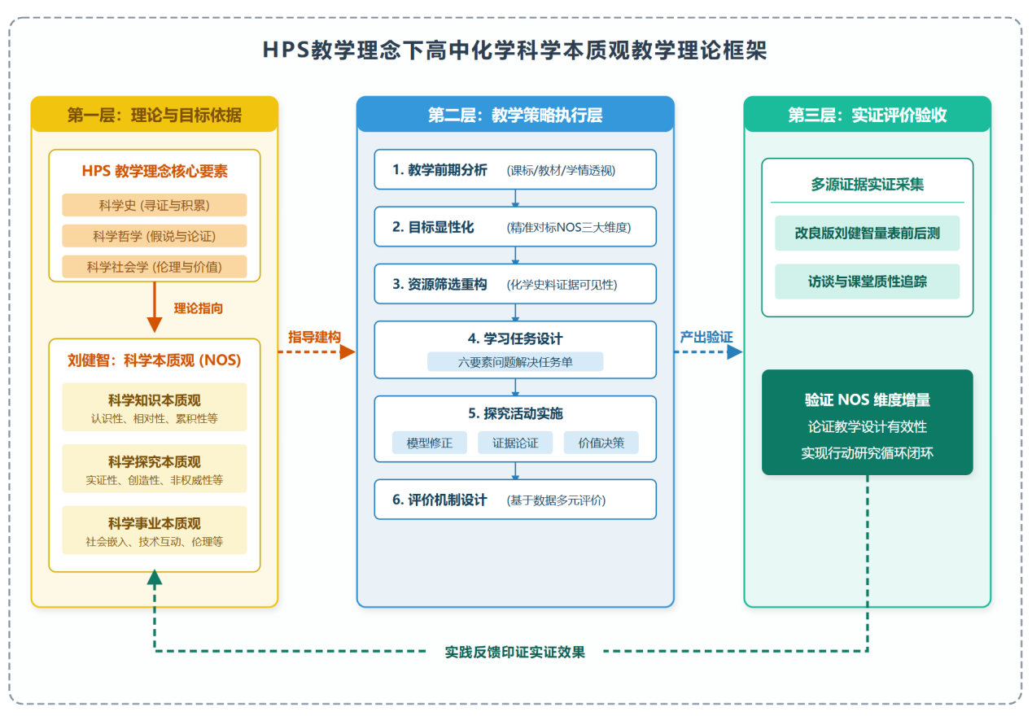
图3-2 HPS教学理念下高中化学科学本质观教学设计理论框架

指向科学本质观的高中化学HPS教学案例设计与实施——以"苯"的教学为例
本章依据第三章构建的“HPS教学理念下高中化学科学本质观教学设计理论框架”，选取人教版普通高中教科书化学必修第二册“有机化合物”模块中“苯”这一节作为教学案例，开展指向科学本质观的HPS教学设计与实施研究。
选取“苯”作为教学载体，一方面在于苯分子结构的探索历程本身就是一部浓缩的科学发现史——从法拉第发现苯、凯库勒提出环状结构假说，到后续化学家依据实验证据不断质疑、修正这一模型，直至形成现代苯环结构的科学共识，这一历程完整呈现了科学知识“假设—检验—修正—共识”的生成脉络，为科学知识本质观、科学探究本质观与科学事业本质观的协同培育提供了天然的历史素材与问题情境。
另一方面，既有研究已表明，“苯”作为必修阶段有机化合物学习的重要内容，兼具知识本身的基础性与史料的丰富性，是HPS教学理念在中学化学课堂中运用的典型课例，便于在常规课时内实现HPS理念与学科教学的深度融合，也有利于与本研究第三章构建的理论框架形成呼应与检验。
本章遵循“课标—教材—学情”的教学前期分析思路，结合科学本质观培养目标与HPS教学资源的筛选原则，围绕“科学理论危机与模型修正”“科学证据获取与探究过程”“科学技术社会价值权衡与决策”三大学习任务展开教学设计，并配套建立指向科学本质观维度变化的评价机制，形成“前期分析—目标设计—内容整合—任务实施—评价反馈”环环相扣的教学案例，为课堂实践检验奠定基础。

基于“课标—教材—学情”的教学前期分析

课程标准分析
本文第三章第一节“基于HPS素养维度分析课程标准”，已从课程理念、核心素养、内容与情境素材、教学建议四个层面，论证了《普通高中化学课程标准（2017年版2020年修订）》与HPS教学理念、科学本质观培养目标之间的整体适配性。本节循此分析框架，进一步聚焦到“苯”这一具体教学内容，逐一考察课程标准在各层面的要求如何在苯分子结构探索史这一教学案例中获得具体、可操作的落点，而不再另立分析体系。

课程理念分析
课程标准强调应结合人类探索物质及其变化的历史组织教学，并倡导引导学生关注与化学相关的社会性问题，这正是第三章所论证的“课改诉求”在课程理念层面的具体表述。苯分子结构自其分子式确定之日起，历经“认知冲突—凯库勒假说提出—反常证据质疑—现代模型确立”的完整历史进程，同时其工业应用与职业危害又天然构成了真实的化学与社会议题。“历史”与“社会生活实际”这两条课程标准所倡导的主线，能够在苯这一节课中由同一物质、同一课时统一承载，这是本设计选取“苯”作为教学案例的重要依据之一。

核心素养契合性分析
第三章已经论证，课程标准所设定的核心素养与科学本质观三大维度之间存在深度契合：“证据推理与模型认知”对应科学知识的实证性与暂定性，“科学探究与创新意识”对应科学探究的创造性与非权威性，“科学态度与社会责任”对应科学事业的社会文化属性。本设计将这一较为概括的对应关系，进一步具体化为“苯”教学案例中的三条学习任务主线：
其一，苯分子结构由凯库勒式向现代苯环结构的修正过程，直接承载“证据推理与模型认知”素养，构成“科学理论危机与模型修正”学习任务的课标依据；
其二，围绕苯环中是否存在典型碳碳双键所展开的实验设计与证据论证，直接承载“科学探究与创新意识”素养，构成“科学证据获取与探究过程”学习任务的课标依据；
其三，苯的工业价值与毒性危害之间的现实张力，直接承载“科学态度与社会责任”素养，构成“科学技术社会价值权衡与决策”学习任务的课标依据。至此，第三章中较为宏观的“核心素养—科学本质观”映射关系，在“苯”这一具体课例中转化为三条可实施、可评价的任务化落点。

内容与情境素材分析
课程标准将科学探究过程列入内容要求，并倡导选用能够呈现知识生成与修正过程的史料、真实的科学技术社会议题作为情境素材，这也正是第三章理论框架中“以化学史为主线的HPS教学资源筛选原则”（证据可见性、对应明确性、学科契合性）得以提出的政策依据。苯分子结构探索史完整呈现了“提出假设—遭遇反常证据—修正模型”的知识生成脉络，证据链条清晰、可讨论性强；苯的工业应用与职业危害又是现实存在、可查证的科学技术社会议题。二者共同满足了课程标准对情境素材“真实性”与“过程性”的要求，也使第三章所提出的资源筛选原则在“苯”这一课例中有了具体、可辨识的落地对象，而非停留于抽象标准。

教学建议分析
课程标准倡导依托真实探究问题，鼓励学生通过文献查阅、实验探究与讨论交流经历知识形成的过程，这与第三章所概括的HPS教学“问题提出—史料分析—证据检验—显性反思”实施流程相吻合。本设计据此将“苯”教学案例的三大学习任务，均设计为包含驱动问题、探究行为、成果产出与育人价值反思在内的完整任务单结构，使教学建议层面较为原则性的政策导向，转化为第四节可直接实施的课堂任务结构，避免理论环节与教学实施环节相互脱节。
综上，课程标准从课程理念、核心素养、内容素材到教学建议四个层面的要求，与第三章所构建的HPS教学理念与科学本质观教学设计理论框架具有严密的对应关系；而“苯”这一教学内容，恰好能够在同一课时中将这四个层面的要求同时转化为具体、可操作的学习任务。这既是本节课程标准分析区别于泛泛罗列课标条目的关键所在，也再次印证了第三章理论框架在具体课例开发中的可迁移性与可操作性。

教材分析
人教版普通高中教科书化学必修第二册“有机化合物”模块中，苯与甲烷、乙烯并列，是学生认识烃类物质“结构决定性质”这一核心观念的重要节点，也是学生系统接触芳香族化合物的起点。教材对苯的呈现，通常涵盖苯的物理性质、组成与分子式、结构式（凯库勒式）的历史沿革，以及苯的化学性质（燃烧反应、与溴的取代反应、与浓硝酸的取代反应等），并在“资料卡片”“科学·技术·社会”等栏目中穿插介绍苯的工业价值与安全使用常识。
从HPS维度对教材内容进行分析，可以发现其与科学本质观三大维度存在如下内在关联：
其一，在科学知识维度上，教材通过呈现“凯库勒式”这一历史结构模型，隐含了科学知识是随实验证据不断修正的特征。但教材通常仅以简短的资料性文字提及凯库勒式的历史，对其后续被质疑、修正的曲折过程提及甚少，科学知识“暂定性”“累积性”的教育价值没有明显体现。
其二，在科学过程维度上，教材安排了苯与溴水、酸性高锰酸钾溶液反应的实验事实，用以论证苯环结构不同于典型的碳碳双键结构，这一编排本身即蕴含了“实证性”的探究逻辑。但教材通常直接给出结论性描述，较少引导学生像化学家一样经历“提出假设—寻找证据—修正认识”的完整探究过程，科学探究本质观的培养缺乏显性任务支撑。
其三，在科学事业维度上，教材在相关栏目中会涉及苯的工业价值及其毒性、致癌性、安全生产要求等内容，为科学与社会、科学与技术关系的讨论提供了素材来源，但这些内容呈现较为零散，未能与苯分子结构本身的学习形成有机联结，科学事业本质观的渗透较为薄弱。
由此可见，现行教材虽已蕴含较为丰富的HPS素材，但整体呈现方式较为“点缀式”，科学本质观的培养目标依附于知识讲授过程，缺乏显性的问题链条与反思环节支撑。这也构成了本教学设计的现实动机：本设计将以凯库勒苯环结构模型的提出、质疑与修正为主线，重构教材中分散的史料与实验素材，将其整合为服务于科学知识本质观、科学探究本质观与科学事业本质观协同发展的完整教学链条，实现“教材核心知识+HPS史料”的深度融合。

学情分析
本节课的教学对象为高一年级学生，即必修阶段“有机化合物”模块的初学者。学生在此前已完成了原子结构、化学键（离子键、共价键）等必修一相关内容的学习，并通过甲烷、乙烯等前置内容，初步建立了“结构简式”“官能团”“同分异构”等有机化学基础观念，具备了理解苯分子结构特殊性所需的知识起点；同时，学生正处于抽象逻辑思维快速发展、对故事性与探究性学习内容抱有较高兴趣的心理发展阶段，这为引入苯的结构探索史开展HPS教学提供了适宜的认知与情感基础。
利用化学SWOT论证模型，阐述高一学生所处年龄—心理发展阶段及其认知、技能、态度发展规律，已有知识基础与现有认识能力水平，对本节课学习内容与学习活动要求的适应性、提供的机会、提出的挑战或存在的困难，分析如何从教学策略上利用这些适应性、机会、挑战与困难，具体如表4.1所示。
表4.1 学生学情分析
Tab. 4.1 Student Learning Situation Analysis
学生学情分析：SWOT分析 | S：strengths  优势条件 | W：weakness  弱项条件 | O：opportunities为教学提供的机会 | T：threats  挑战或困难
年龄—心理发展阶段及其认知、技能、态度发展规律特点 | 1.高一学生正处于形式运算的阶段，初步具备了假设—演绎推理与抽象概括的能力，这为其理解“假设提出—证据检验—模型修正”这一科学认识的逻辑链条提供了必要的思维基础；  2.同时该阶段学生自我意识增强、乐于表达与思辨，对角色扮演、史料探秘、观点交锋等具有故事性与开放性的学习方式抱有天然兴趣，这与HPS理念中以“科学史”情境驱动认知、以“科学哲学”反思深化理解、以“科学社会学”情境引发价值思辨的三条路径高度适配，为科学知识、科学探究、科学事业三维度本质观的协同渗透提供了心理与思维层面的准备。 | 1.学生的抽象逻辑思维尚处于发展初期，对多重证据的综合权衡、模型的动态修正等高阶认知活动仍缺乏自觉运用的经验；  2.更为关键的是，学生长期接受结论式讲授，已形成了将化学知识等同于“标准答案”、将科学探究等同于“观察—归纳”固定程序的朴素认识，这与第三章所指出的高中生在科学知识本质观、科学探究本质观、科学事业本质观三个维度上普遍存在的“绝对真理观”“机械归纳观”“价值中立观”等典型误解相印证，构成了HPS教学介入前必须正视的认知起点。 | 1.学生对“知识是如何形成的”这一元认知问题尚处于观念可塑期，这恰为HPS理念下以苯分子结构探索史重构其原有认知奠定基础；  2.凯库勒式历史性地经历了提出、质疑、修正的完整过程，天然具备“制造认知冲突—引发反思—重建认识”的教学势能，将学生在科学本质观三个维度上的认识逐一转化为可讨论、可检验的课堂问题。 | 1.学生思维尚处于经验型向理论型过渡阶段，容易被历史故事本身的趣味性与戏剧性所吸引，止步于“听故事”的表层认知，未能进一步完成从具体史实向科学本质观念的抽象与迁移；  2.同时，学生在科学事业本质观维度上的原有认识最为薄弱、也最难以在短课时内实现根本转变，这要求教学设计必须在有限时间内兼顾“历史情境的吸引力”与“科学本质的反思深度”这一双重目标。
已有知识基础 | 学生已学习原子结构、共价键等必修一内容，具备基本的物质结构观念；并通过甲烷、乙烯的学习，初步掌握了结构简式、官能团等基础知识，为理解苯分子的特殊结构提供了知识铺垫。 | 学生对“结构决定性质”这一核心观念尚处于初步建立阶段，容易将饱和烃与不饱和烃的性质规律机械套用于苯，误认为苯分子中必然存在碳碳双键，从而与苯环结构的特殊性产生认知冲突。 | 利用学生已有的乙烯知识经验，制造认知冲突（苯为何不能使溴水褪色？），为凯库勒式的反常实验证据讨论提供知识对照基础。 | 学生若原有认知不能被有效激活并转化为“冲突意识”，容易简单接受教师讲授的结论，难以真正经历“质疑—求证—修正”的科学探究过程。
现有认识能力水平 | 学生具备一定的实验观察与简单数据分析能力，能够通过实验现象作出初步判断；具有小组合作、交流表达的经验，能够参与结构模型的讨论与展示。 | 学生的证据推理能力和模型建构能力仍显稚嫩，面对需综合运用氢化热数据、键长数据、邻位取代产物种类等多重证据进行论证的问题时，容易感到困难，习惯于寻求“正确答案”而非自主论证；对科学事业本质的认识基础尤为薄弱。 | 通过教师提供结构化的证据支架（如反应现象记录表、键长数据对比表），引导学生逐步完成从“现象”到“证据”再到“结论”的推理链条，契合“科学证据获取与探究过程”任务的能力要求。 | 面对苯的工业应用价值与其毒性、致癌性等社会性议题时，学生容易简单化处理，难以形成辩证、全面的价值判断，需要教师提供角色支架加以引导。

分析如何从教学上利用或应对这些优势、机会、挑战与困难
首先，在优势利用方面，针对学生具备的形式运算能力与对故事性、探究性学习的天然兴趣，教学设计遵循第三章“以化学史为主线的HPS教学资源筛选原则”，选取“证据可见性”突出的苯分子结构探索史作为统一情境；并依托“情境、角色、行为、知识、成果、育人价值”六要素模型，为学生设置行业具体角色，将学生乐于参与角色扮演、思辨表达的心理优势直接转化为完成三大学习任务的驱动力，使认知优势充分释放于具体的探究行为之中，而非停留于兴趣层面的调动。
其次，在弱项弥补方面，针对学生抽象逻辑思维尚处于发展初期、对多重证据综合权衡能力不足以及科学本质观认知不足的现状，教学设计在“科学理论危机与模型修正”“科学证据获取与探究过程”两大任务中，分别提供“证据卡片”“键长数据”等结构化学习支架，将凯库勒式的提出、质疑、修正过程拆解为可操作的子任务；同时遵循“明确科学本质观培养目标”这一理论环节，在每一子任务结束后设置显性化的反思追问（如“这一修正过程说明科学知识具有怎样的特征？”），引导学生完成从具体史实向抽象科学本质观念的迁移，弥补其自主提炼与反思能力的不足。
再次，在机会把握方面，针对学生科学观念尚处于可塑期这一机会窗口，教学设计以苯分子结构史中“预测—证明—重构”的完整链条为线索，采用“预测—实验验证—讨论”的活动流程：先引导学生依据已有认知（如乙烯性质经验）对苯环结构作出预测，再通过真实实验与史料证据制造认知冲突，最后组织小组讨论完成认识重建，使学生在亲历“冲突—反思—重构”的完整过程中，将三大学习任务所承载的科学知识、科学探究、科学事业三维度本质观逐一内化、融会贯通，而非停留于单一维度的零散体验，从而把握学生科学观可塑这一有利时机。
最后，在挑战应对方面，针对学生易停留于历史故事表层趣味、科学事业维度认识转变尤为困难的现实挑战，一方面在任务实施中设置论证报告等显性成果产出，要求学生完成从史实描述到本质归纳的书面表达，以此防止学习停留在“听故事”层面；另一方面，针对科学事业本质观维度转变周期较长的特点，遵循“量化前后测与质性过程证据相结合”的评价机制，通过课前课后量表得分对比与课堂访谈相结合的方式对该维度的变化进行持续追踪，并依据行动研究“计划—行动—观察—反思”的循环，在第五章的课堂实践中结合本节课的实施反馈对相关任务设计作进一步迭代优化，避免因短课时局限而弱化该维度的培养效果。
综合SWOT分析，从科学本质观三大维度对学生学情进行如下梳理：
在科学知识本质观维度，学生虽已具备一定的抽象逻辑思维基础，能够理解“结构决定性质”的一般规律，但长期接受结论式讲授，普遍将科学知识视为不可修正之定论；同时，学生的科学观念尚处于可塑期，这为接受凯库勒式的提出与修正重塑奠定了基础。
在科学探究本质观维度，学生具备一定的实验观察与小组合作经验，能够参与结构模型的讨论与展示，但证据推理能力与模型建构能力仍有所欠缺，习惯于寻求“正确答案”而非自主论证，对键长、氢化热、邻位取代产物种类等多重证据的综合权衡能力有限；教师提供结构化的证据支架，能够为学生从“现象”到“证据”再到“结论”的推理链条搭建必要的脚手架。
在科学事业本质观维度，学生对苯的工业应用与职业危害等社会性议题已有一定的生活经验，但认识基础在三个维度中最为薄弱，容易将其简单化处理，难以形成辩证、全面的价值判断，也是本节课HPS教学中最难以在短课时内实现根本转变的维度；这要求教学设计通过真实、具体的职业情境加以弥补，并在评价机制上给予持续追踪。
由此可见，学生在三个维度上的学情特点，与第三章所指出的高中生科学本质观三维度典型误解基本吻合，但也在认知发展阶段、已有知识经验等方面表现出可资利用的现实基础。这一学情结论，为下一节“明确科学本质观培养目标”提供了具体、可操作的现实依据。

设计科学本质观培养目标
第三章“明确科学本质观培养目标”这一理论环节指出，科学本质观的培养若始终依附于知识讲授、停留在隐性渗透的状态，便难以真正转化为学生可感知、可评价的学习结果；HPS教学设计必须在课时层面将培养目标显性化。本研究采用科学本质观的三维度十七因素作为目标设定的依据，该模型将科学本质观划分为科学知识本质观、科学探究本质观、科学事业本质观三个维度，并在各维度下细分出具体的构成因素。本节循此模型，结合第一节课标、教材、学情分析的结论与苯分子结构探索史所能承载的科学本质要素，逐一设定“苯”教学案例在三个维度上的培养目标。
在科学知识本质观维度，本课例重点指向“暂定性”“累积性”“创造性”三个因素。学情分析表明，学生长期接受结论式讲授，普遍将化学理论视为不可修正的“标准答案”，恰与该维度的“绝对真理观”误区相对应；而苯分子结构由凯库勒式向现代苯环结构的修正历程，为矫正这一误区提供了最直接的历史载体。
在科学探究本质观维度，本课例重点指向“实证性”“方法多样性”“逻辑推理性”三个因素。学情分析表明，学生习惯将科学探究理解为“观察—归纳”的单一固定程序，倾向于寻求现成结论而非自主论证，恰与该维度的“机械归纳观”误区相对应；围绕苯环结构真伪之争所展开的证据获取与论证活动，为矫正这一误区提供了操作性载体。
在科学事业本质观维度，本课例重点指向“科学与技术”“科学与社会”“科学共同体”三个因素。学情分析表明，学生倾向于将科学视为绝对中立、与社会无涉的知识生产活动，且该维度的认识基础在三个维度中最为薄弱，恰与“价值中立观”误区相对应；苯的工业价值与职业危害之间的现实张力，以及化学界围绕苯环结构展开的长期争论，为该维度提供了双重素材。
综合以上三个维度的分析，将“苯”教学案例的科学本质观培养目标汇总如表4.2所示。
表4.2 “苯”教学案例科学本质观培养目标
Tab. 4.2 NOS Objectives for the "Benzene" Teaching Case
目标维度 | 重点培养因素 | “苯”教学案例科学本质观培养目标
科学知识本质观 | 创造性、暂定性、累积性 | 1.能结合凯库勒假说提出的背景，说明该假说是科学家基于有限证据作出的创造性理论建构；  2.能针对邻位取代物种类、氢化热等反常证据，解释凯库勒式因何被质疑并加以修正；  3.能总结苯分子结构认识的完整演变脉络，指出科学知识在继承中逐步积累、逼近客观规律。
科学探究本质观 | 实证性、方法多样性、逻辑推理性 | 1.能通过完成苯与溴水、酸性高锰酸钾溶液的对比实验，说明实验证据在判断苯环结构中的作用；  2.能举例说明定性实验现象与键长、氢化热等定量数据如何相互印证、共同支持同一结论；  3.能根据“假设—演绎”式的论证过程，推断苯环中是否存在典型碳碳双键，并说明推断依据。
科学事业本质观 | 科学与技术、科学与社会、科学共同体 | 1.能举例说明苯的工业价值与其毒性、致癌性之间的关系，指出技术应用伴随的现实风险；  2.能比较模拟听证会中不同角色的立场差异，说明科技应用决策需要综合考量的社会因素；  3.能总结化学界对凯库勒式从接受、质疑到修正的历史过程，说明科学共同体检验知识的作用。

除此之外，上述三个维度的目标并非彼此割裂、齐头并进，而是通过“苯分子结构探索史”这一统一情境有机贯穿：科学知识本质观维度的目标构成认识转变的起点，科学探究本质观维度的目标构成认识转变的方法论支撑，科学事业本质观维度的目标则将认识转变延伸至科学与社会的现实关系之中。三者共同服务于学生对科学本质形成整体性、结构化的认识，也为第三节HPS教学资源的筛选与后续学习任务的设计，提供了明确、可对照检验的目标基准。

以化学史为主线的HPS教学资源筛选设计
第三章提出，选取HPS教学素材应当满足三条原则：史料本身要有明确的证据记载，可以查证，学生能够围绕证据展开讨论；史料要与所设定的科学本质观培养目标对应清楚，相应段落的历史情节能够对应到相应的目标上，而不是仅仅作为课堂点缀；史料涉及的化学知识要在学生能够理解的范围之内，不超出高中教学的要求。本节依据这三条原则，从苯的化学史中选取适合本节课使用的教学素材，先梳理苯分子结构探索的历史脉络，再说明这些史料在教学中如何选取和安排。

苯分子结构探索的历史脉络
苯分子结构的确立经历了大约一个世纪的曲折过程，其中与本节课教学关系最为密切的，主要是以下四段史实。
- 苯的发现与分子式之谜
19世纪初，法拉第从照明气的残留液中分离得到一种新的碳氢化合物，后经其他化学家测定，确认其分子式为C₆H₆。这个分子式给当时的化学界出了一道难题：按碳氢比推算，苯应当是高度不饱和的，性质理应活泼，但实际上苯却相当稳定。分子式与性质之间的这种矛盾，成为化学家们探索苯分子结构的起点，也是本节课引入问题情境的天然素材。
- 凯库勒环状结构假说的提出
19世纪60年代前后，德国化学家凯库勒在碳四价学说和碳链结构理论的基础上，提出苯分子是由六个碳原子首尾相连构成的六元环，环上碳碳单键与碳碳双键交替排列，这就是后来所称的凯库勒式。凯库勒式合理地解释了苯的分子式，在相当长的一段时间内为化学界普遍接受。
- 凯库勒式受到的质疑
随着实验研究的深入，化学家们发现凯库勒式解释不了一些重要的实验事实。首先，如果苯环上真的存在单键与双键的交替，那么苯的邻位二元取代物应当有两种同分异构体（两个取代基之间隔着单键或隔着双键），但实验反复证明邻位二取代物只有一种。其次，实验测得苯的氢化热远低于按“三个孤立碳碳双键”推算出的数值，说明苯比设想中的环己三烯稳定得多。再次，苯既不能使溴水褪色，也不能使酸性高锰酸钾溶液褪色，表现不出典型碳碳双键应有的化学性质。这些事实使化学界意识到，凯库勒式并不能真实反映苯的结构，必须加以修正。
- 现代苯环结构的确立
20世纪以来，化学家借助键长测定等手段发现，苯环上六个碳碳键的键长完全相等，约为1.40×10⁻¹⁰m，介于碳碳单键（约1.54×10⁻¹⁰m）与碳碳双键（约1.34×10⁻¹⁰m）之间。在此基础上，现代价键理论给出了新的解释：苯分子中六个碳原子的p轨道相互重叠，形成一个离域的大π键，六个碳碳键完全等同，环上并不存在单双键交替的结构。至此，苯分子结构的问题才得到了比较圆满的解答。
不难看出，这段历史完整地经历了“发现问题—提出假说—假说受到质疑—修正认识”的全过程，其中每一步都有明确的实验事实作为依据，这正是它适合用来开展科学本质观教学的根本原因。
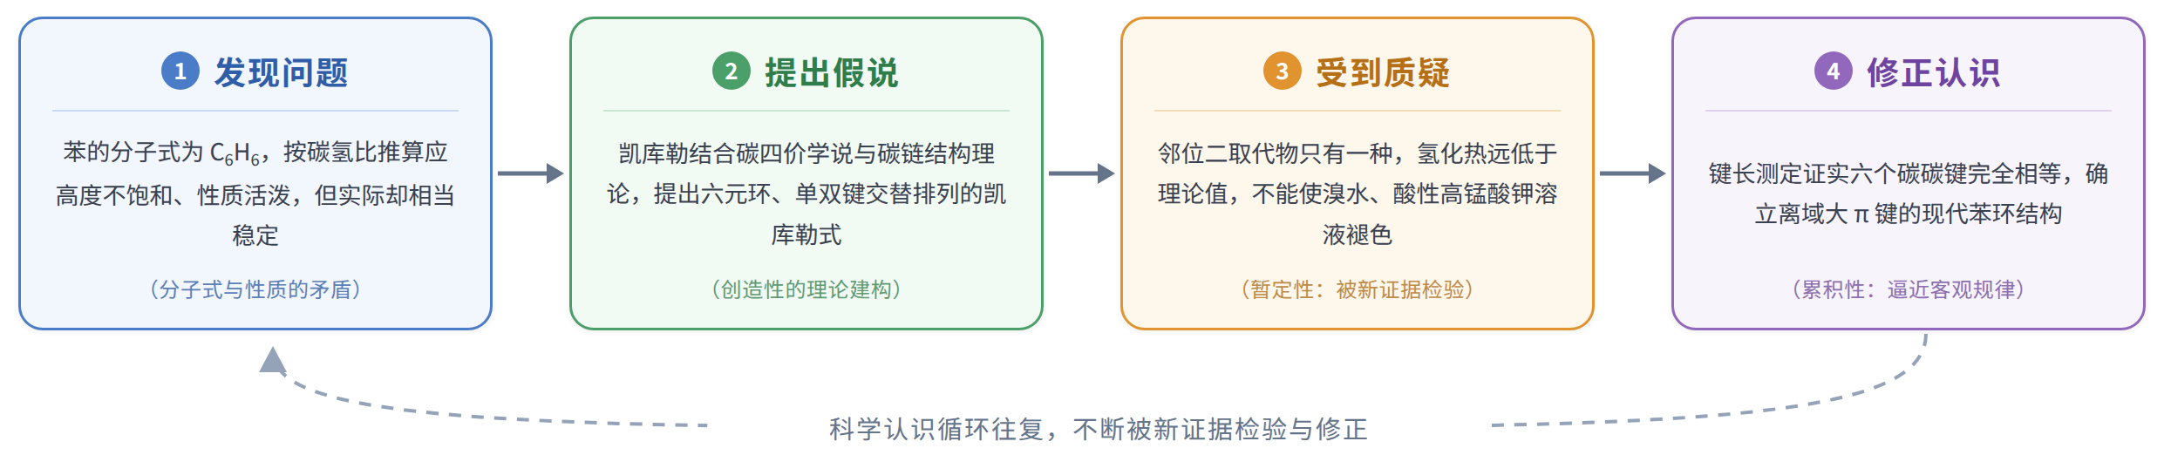

教学素材的选取与安排
上述历史脉络内容丰富，而课时容量有限，教学素材的选取必须有所取舍。依据前述三条筛选原则，并对照第二节所设定的培养目标，本设计从中选取三组素材，分别指向科学本质观的三个维度，现将各组素材的构成及其选取依据分述如下。
- 指向科学知识本质观的素材：凯库勒式的提出与修正
本组素材包括三部分内容：凯库勒提出环状结构假说的理论背景（碳四价学说与碳链结构理论）、假说的具体内容（六元环、单双键交替排列），以及促使该假说被修正的三项实验事实：苯的邻位二元取代物经实验反复证实只有一种，而非凯库勒式所预测的两种；苯的氢化热实测值远低于按三个孤立碳碳双键推算的理论值；苯不能使溴水与酸性高锰酸钾溶液褪色，不具备典型碳碳双键应有的化学性质。
选取本组素材的依据在于，凯库勒式由提出、盛行到被修正的完整历程，恰与科学知识本质观维度所指向的三个因素形成严格对应：假说的提出源于科学家在有限证据基础上的理论构想，可用以阐明科学知识的创造性；假说因新证据的出现而被检验与改写，可用以阐明科学知识的暂定性；对苯分子结构的认识在修正中不断深化而非推倒重来，可用以阐明科学知识的累积性。本组素材构成“科学理论危机与模型修正”学习任务的核心内容。
- 指向科学探究本质观的素材：检验苯环结构的实验与数据
本组素材包括两类证据：一类是可在课堂上完成的定性实验，即苯与溴水、酸性高锰酸钾溶液作用的对比实验；另一类是史料中的定量数据，即苯环碳碳键的键长测定值与苯的氢化热实测值。
选取本组素材的依据有二：其一，溴水与酸性高锰酸钾溶液的实验操作简便、现象明确，且学生在乙烯一节已完成过同类实验，具备将实验现象转化为结构证据的知识基础，符合学科契合性的要求；其二，定性实验与定量数据并置，能够使学生认识到科学结论的确立须经多种证据的相互印证，单一证据不足以支撑结论，这正是科学探究本质观维度中实证性与方法多样性两个因素的直接体现。本组素材构成“科学证据获取与探究过程”学习任务的核心内容。
- 指向科学事业本质观的素材：苯的工业应用与职业危害
本组素材包括苯作为基础化工原料在生产苯乙烯、环己烷、硝基苯等产品中的用途，苯的毒性与致癌性，以及相应的职业防护与安全生产要求。
本组素材虽不属于苯分子结构的探索史，但指向科学事业本质观维度的培养目标难以仅凭结构史素材达成，必须借助真实的社会性议题加以支撑。苯兼具重要工业价值与明确健康风险的双重属性，为组织学生开展价值权衡讨论提供了真实、可查证的现实材料。本组素材构成“科学技术社会价值权衡与决策”学习任务的核心内容。
三组素材各有侧重，分别对应科学本质观三大维度，同时又统一于“苯”这一教学内容之中，保证了素材之间的内在关联。各组素材在课堂上的具体使用方式，将在下一节的学习任务设计中详细说明。

［］ 中华人民共和国教育部.普通高中化学课程标准年版(2017年版2020年修订)[S].北京:人民教育出版社,2020.
［ ］ 毕华林,刘冰.基于科学本质教育的化学教科书设计——以元素周期律的发现和学习为例[J].化学教育,2007, (05):11-15.
［］ABD-EL-KHALICK F, LEDERMAN N G. Improving science teachers’ conceptions of nature of science: A critical review of the literature[J]. International Journal of Science Education, 2000, 22(7): 665-701.
［ ］SU R, JIANG Z, WEI B. Representations of Nature of Science in Science Textbooks: A Systematic Review[J]. Science & Education, 2025, 34(3): 585-607.
［］ 胡玉洁, 郝东艳, 龚伟, 徐思清. HPS教学模式在中学课堂教学中的应用——以有机化学为例[J]. 创新教育研究, 2024, 12(5): 659-668.
［］ Monk M, Osborne J. Placing the history and philosophy of science on the curriculum: a model for the development of pedagogy[J].Science Education,1997, 81(4):405-424.
［］ Irwin A. R. (2000). Historical case studies: Teaching the nature of science in context. Science Education, 84(1), 5-26.
［］ Allchin D. Teaching the nature of science: perspectives & resources[M]. Saint Paul, MN: SHiPS Education Press, 2013.
［］ Höttecke D. HIPST—History and philosophy in science teaching: A European project[J]. Science & Education, 2012, 21(9): 1229-1232.
［］张萍. HPS教学模式融入论证式教学的有关思考[J]. 教育进展, 2024, 14(4): 390-394.
［］孙渝林, 张颖颖, 丁林杰. 核心素养背景下HPS教育理念融合于物理学中的教学策略——以必修三“电荷”为例[J]. 创新教育研究, 2024, 12(7): 269-275.
［］ 马俊萍. 中学教师科学本质观现状及学生科学本质提高策略研究[D]. 陕西师范大学, 2011.
［］ 沈银银. 基于HPS教学理念的初中科学教学设计实践研究[D]. 杭州师范大学, 2019.
［］ William F. McCOMAS, Hiya Almazroa, Michael P. Clough. The Nature of Science in Science Education: An Introduction[J]. Science Education, 1998, 7(6): 511-532.
［］ SCHWARTZ R S,LEDERMAN N G,CRAWFORD B A.Developing views of nature of science in an authentic context: An explicit approach to bridging the gap between nature of science and scientific inquiry[J].Sci Educ,2004,88(4):610-645.
［］ NGSS Lead States. Appendix H: The Nature of Science in the Next Generation Science Standards[S/OL]. Achieve, 2013.
［］ LEDERMAN N G, ABD-EL-KHALICK F, BELL R L, et al. Views of nature of science questionnaire: Toward valid and meaningful assessment of learners' conceptions of nature of science[J]. Journal of Research in Science Teaching, 2002, 39(6): 497-521.
［］ ABD-EL-KHALICK F, LEDERMAN N G. Improving science teachers' conceptions of nature of science: A critical review of the literature[J]. International Journal of Science Education, 2000, 22(7): 665-701.
［］ 中华人民共和国制定.全日制义务教育 7-9 年级课程标准(实验版)[S].北京:北京师范大学出版社,2001
［］ 霍爱新, 靳莹, 李双.基于HPS和STS培养学生化学核心素养的教学设计——以“发展中的化学电源”为例[J]. 化学教学, 2018(05): 33-36.
［］ 刘健智.中学生科学本质观的测量指标研究[J].教育测量与评价(理论版),2009(07):30-33.
［］ 梁永平,宁君迎.高中生微观认识学习中科学本质观的调查研究[J].化学教育,2007(01):35-37.
［］ GAO Xiu-Ye, DING Bang-Ping. Review and Implications: the Intellectual Heritage from Schwab’s Views about Inquiry Teaching[J]. Journal of Schooling Studies. 2014, 11(1): 14-20
［］ 罗小凤,刘瑞,甘功露.职前化学教师科学本质教学的影响因素研究[J].化学教育(中英文),2020,41(10):61-66.
［］ 陈凯,林佳依,王坤.基于科学论证视角的职前科学教师培养研究述评[J].化学教育(中英文),2020,41(18):61-68.
［］ 邱洪枞.基于科学本质的科学教学[J].生物学通报,2023,58(1):14-20.
［］ 崔博雅,袁振东.从氟元素发现史中挖掘科学本质观和人文素养[J].化学教育(中英文),2022,43(01):122-126.
［］ 沈春花.基于科学本质观的初中化学教学活动设计的研究[D].上海:上海师范大学,2016.
［］ 陈俏,耿雁冰,王心怡等.增进化学科学本质理解的教学设计——以“原子的结构”为例[J].化学教学,2023(4):58-63+73.
［］ SPENCER H. What knowledge is of most worth?[J]. Popular Science Monthly, 1904, 64(1): 1-15.
［］ 邱龙虎.真实的“科学史之父”乔治·萨顿——读《乔治·萨顿的激情》[J].广西民族大学学报(自然科学版),2009,15(4):70-73.
［］ 崔伟奇,程倩春.论托马斯·库恩科学哲学的创新意义——纪念《科学革命的结构》出版60周年[J].自然辩证法究,2022,38(10):10-16.
［］ 潘晨晨.HPS教学模式在高中物理磁现象教学应用中的研究[D].烟台:鲁东大学,2023.
［］ 韩艳琴.基于HPS教学模式发展高中生科学思维的实践研究[D].太原: 太原师范学院,2023.
［］ 蔡群青. 基于科学素养的课程设计改革——以美国“2061 计划”为例[J]. 宁波大学学报(教育科学版), 2022, 44(2):38-47.
［］ 崔世峰, 王娟. 国内HPS教学融入中学化学教学的研究综述[J]. 化学教学, 2022(04):3-8.
［］ Lusk G. Is HPS a valuable component of a STEM education? An empirical study of student interest in HPS courses within an undergraduate science curriculum [J]. European Journal for Philosophy of Science, 2022, 12(1):19.
［］ 刘兵. 基础科学教育改革与科学史──从美国的《2061 计划》和《国家科学教育标准》谈起[J]. 哈尔滨师专学报(社会科学版), 1997, (4):7-12
［］ 魏冰.科学史、科学哲学和科学教学[J].比较教育研究,1999(3):52.
［］ 丁邦平.国际科学教育导论[M].太原:山西教育出版社,2002.
［］ 袁维新.HPS教学模式和光合作用发现过程的教学案例[J].生物学教学,2004(12):14-15.
［］ 张勇.Webquest与HPS整合教学模式在中学化学史教学中应用的个案研究[D].东北师范大学,2007.
［］ 黄晓.体现科学本质的科学教学[D].上海:华东师范大学,2010.
［］ 皇甫倩,王后雄.HPS教学模型及其在中学化学教学中的运用[J].教育理论与实践,2015,35(02):58-59.
［］ 白玉香.HPS和Webquest 整合教学模型的构建及应用[D].新乡: 河南师范大学硕士学位论文,2019.
［］ 曾琳.基于HPS教学的高中化学教学案例研究[D].南昌:江西师范大学,2020.
［］ 杨红红,申迎辉,徐青.核心素养导向下融合HPS和STSE教育的教学设计——以“无机非金属材料”为例[J].云南化工,2023,50(12):182-185.
［］ 孙悦,杨天林.HPS教学理念渗透于支架式教学模式中的应用研究——以“化学能与电能”为例[J].化学教与学,2020,518(2):56-58.
［］ 满艳艳. 基于HPS教学理念的 5E 教学模式在高中化学中的应用研究[D].银川:宁夏大学,2023.
［］ 丁华.基于HPS教学模式的高中化学课堂教学[J].教学与管理,2020(31):53-55.
［］ 张宗芳,董艳,杨洋.非传统科学课程教学模式对学生科学成绩的影响——近二十年实验研究的元分析[J].创新教育研究,2021,9(6):1860-1872.
［］ 杨文军, 王建东. 立德树人视角下高校心理育人工作的创新实践——评《新时代高校心理育人价值实现研究》[J]. 中国学校卫生, 2026, 47(1): 157.
［］ [美]国家研究理事会，科学探究与国家科学教育标准[M]，罗星凯等译，北京，科学普及出版社，2004:6,28
［］ 美国科学促进协会著.中国科学技术协会译.面向全体美国人的科学.北京:科学普及出版社,211,3-11.
［］ 刘健智.论中学生科学本质观的内涵[J].物理教学探讨,2006,24(5):1-3
［］ Lederman,N.G.(2007).Nature of science past, present, and future, Handbook of Research on science education[M](pp.831-880)
［］ 中华人民共和国教育部.普通高中化学课程标准年版(2017年版2020年修订)[S].北京:人民教育出版社,2020.
皇甫倩,王后雄.HPS教学模型及其在中学化学教学中的运用[J].教育理论与实践,2015,35(02):58-59.
中华人民共和国教育部.普通高中化学课程标准年版(2017年版2020年修订)[S].北京:人民教育出版社,2020.
刘健智.中学生科学本质观的测量指标研究[J].教育测量与评价(理论版),2009(07):30-33.

